ФГБУ «Арктический и антарктический научно-исследовательский институт»
МЦД МЛ

Информационные материалы по мониторингу морского ледяного покрова Арктики и Южного Океана на основе данных ледового картирования и пассивного микроволнового зондирования SSMR-SSM/I-SSMIS-AMSR2
18.05.2015 - 26.05.2015

Контактная информация:
лаб. МЦДМЛ ААНИИ, тел. +7(812)337-3149, эл.почта: wdc@aari.ru
Адрес в сети Интернет: http://wdc.aari.ru/datasets/d0042/
Содержание
Северное Полушарие 3
Рисунок 1а – Обзорная ледовая карта СЛО и повторяемость кромки за текущую неделю . 3
Рисунок 1б – Положение кромки льда и зон разреженных и сплоченных льдов СЛО за последний доступный срок на основе ледового анализа НЛЦ США 4
Рисунок 2а – Общая сплоченность морского льда СЛО и субарктических морей по данным AMSR2 за последний доступный 5
Рисунок 2б – Общая сплоченность морского льда морей СМП по данным AMSR2 за последний доступный срок 6
Рисунок 3 – Обзорная ледовая карта СЛО за текущую неделю и аналогичные периоды 2007-2012 гг. 7
Рисунок 4 – Поля распределения средневзвешенной толщины льда на основе совместной модели морского льда – океана ACNFS за текущие сутки и 2010-2013 гг. 8
Таблица 1 – Динамика изменения значений ледовитости для акваторий Северной полярной области за текущую неделю по данным наблюдений SSMR-SSM/I-SSMIS 9
Таблица 2 - Медианные значения ледовитости для Северной полярной области и 3-х меридиональных секторов за текущие 30 и 7-дневные интервалы и её аномалии от 2009-2013 гг. и интервалов 2004-2014 гг. и 1978-2014 гг. по данным наблюдений SSMR-SSM/I-SSMIS 9
Таблица 3 – Экстремальные и средние значения ледовитости для Северной полярной области и 3 меридиональных секторов за текущий 7-дневный интервал по данным наблюдений SSMR-SSM/I-SSMIS, алгоритм NASATEAM 10
Рисунок 5 – Ежедневные оценки сезонного хода ледовитости для Северной Полярной Области и её трех меридиональных секторов за период с 26.10.1978 по текущий момент времени по годам. 11
Рисунок 6 – Медианные распределения сплоченности льда за текущие 7 и 30 дневные интервалы времени и её разности относительно медианного распределения за те же промежутки за 1978-2014 и 2003-2014гг. на основе расчетов по данным SSMR-SSM/I-SSMIS,алгоритм NASATEAM . 13

Южный океан 14
Рисунок 7а – Положение кромки льда и зон разреженных и сплоченных льдов Южного Океана за последний доступный срок на основе ледового анализа НЛЦ США 14
Рисунок 7б – Общая сплоченность морского льда Южного океана и границы районов ГМССБ МЕТЗОН VI, VII, X, XIV и XV. 15
Рисунок 8 – Ежедневные оценки сезонного хода ледовитости Южного Океана и его трёх меридиональных секторов за период с 26.10.1978 по текущий момент времени по годам 16
Рисунок 9 – Медианные распределения общей сплоченности льда за текущие 7 и 30 дневные интервалы времени и её разности относительно медианного распределения за те же промежутки за периоды 1978-2014 и 2004-2014 гг. на основе расчетов по данным SSMR-SSM/I-SSMIS 16
Таблица 4 – Динамика изменения значений ледовитости для акваторий Южного океана за текущий 7-дневный интервал по данным наблюдений SSMR-SSM/I-SSMIS 17
Таблица 5 - Медианные значения ледовитости для Южного океана и 3 меридиональных секторов за текущие 30 и 7-дневные интервалы и её аномалии от 2009-2013 гг. и интервалов 2004-2014 гг. и 1978-2014 гг. по данным наблюдений SSMR-SSM/I-SSMIS, алгоритм NASATEAM……… 17
Таблица 6 – Экстремальные и средние значения ледовитости для Южного океана и 3 меридиональных секторов за текущий 7-дневный интервал по данным наблюдений SSMR-SSM/I-SSMIS, алгоритм NASATEAM 17

Приложение 1 – Статистические значения ледовитостей по отдельным акваториям Северной Полярной Области и Южного океана 18
Таблица 7 – Средние, аномалии среднего и экстремальные значения ледовитостей для Северной полярной области и её отдельных акваторий за текущие 7 и 30 дневные промежутки времени по данным наблюдений SSMR-SSM/I-SSMIS, алгоритм NASATEAM за период 1978-2014 гг. 18
Таблица 8 – Средние, аномалии среднего и экстремальные значения ледовитостей для Южного океана и его отдельных акваторий за текущие 7 и 30 дневные интервалы времени по данным наблюдений SSMR-SSM/I-SSMIS, алгоритм NASATEAM за период 1978-2014 гг. 20
Таблица 9 – Динамика изменения значений ледовитости для акваторий Северной полярной области и Южного океана за текущую неделю по данным наблюдений SSMIS 22

Характеристика исходного материала и методика расчетов 23

Северное Полушарие
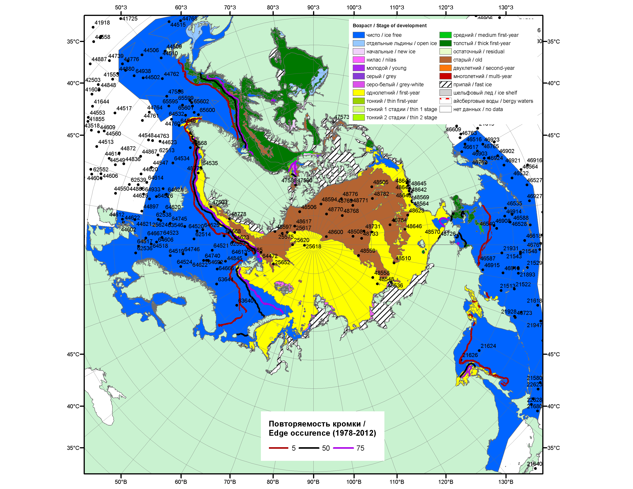

Рисунок 1а – Обзорная ледовая карта СЛО за 18.05.-26.05.2015 г. на основе ледового анализа ААНИИ (26.05), Национального ледового центра США (Берингово море, 19.05), Канадской ледовой службы (18.05), положение метеорологический дрейфующих буев IABP и Argos на 26.05.2015T1200+00 и повторяемость кромки за 21-25.05 за период 1978-2012 гг. по наблюдениям SSMR-SSM/I-SSMIS (алгоритм NASATEAM).

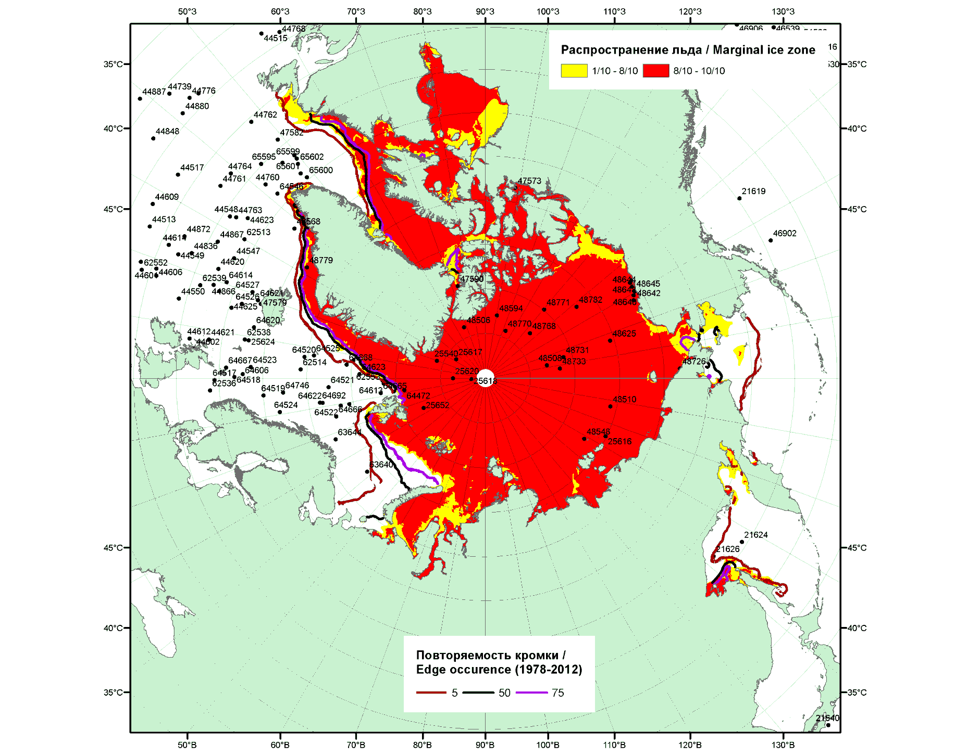

Рисунок 1б – Положение кромки льда и зон разреженных (<8/10) и сплоченных (≥8/10) льдов СЛО за 25.05.2015 г. на основе ледового анализа Национального Ледового Центра США, положение метеорологический дрейфующих буев IABP и Argos на 26.05.2015T1200+00 и повторяемость кромки за 21-25.05 за период 1979-2012 гг. по наблюдениям SSMR-SSM/I-SSMIS (алгоритм NASATEAM)

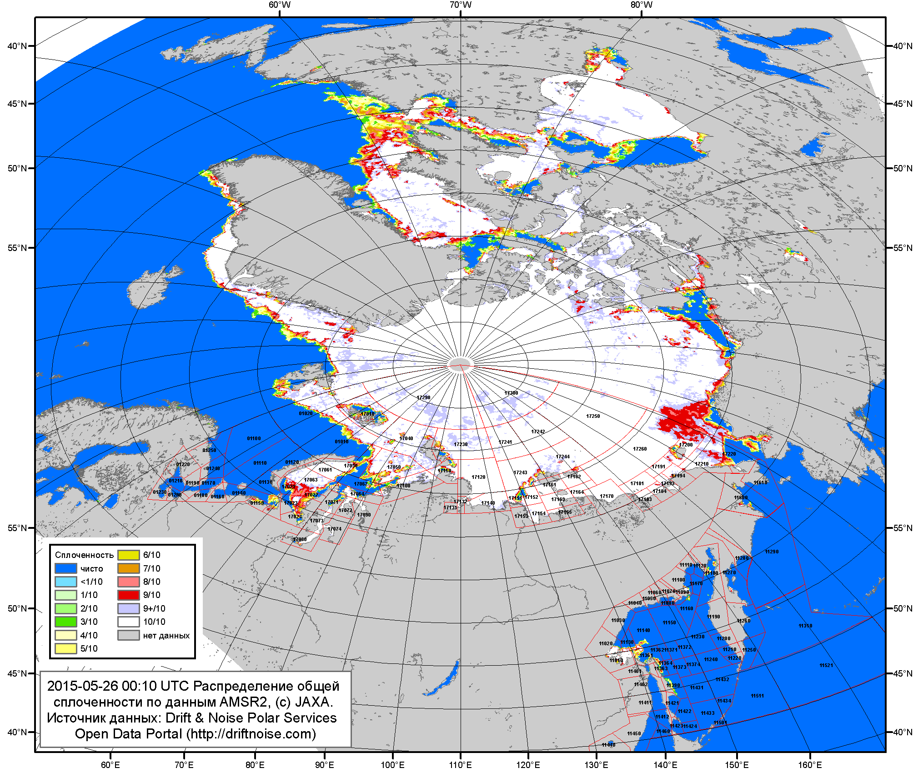

Рисунок 2a – Общая сплоченность морского льда СЛО и субарктических морей по данным AMSR2 на 26.05.2015 00:10UTC и границы районов ГМССБ МЕТЗОН XIII, XX и XXI.

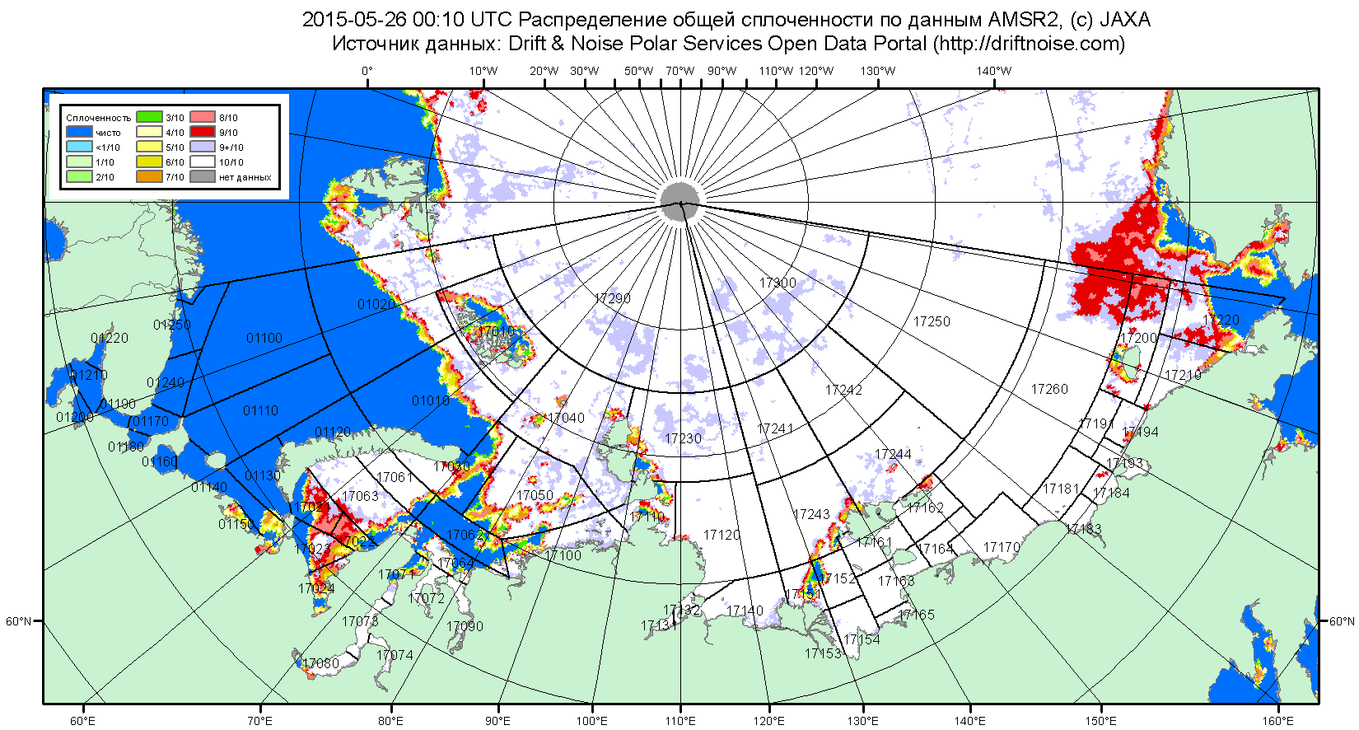

Рисунок 2б – Общая сплоченность морского льда морей СМП по данным AMSR2 на 26.05.2015 00:10UTC и границы районов ГМССБ МЕТЗОН XX и XXI.

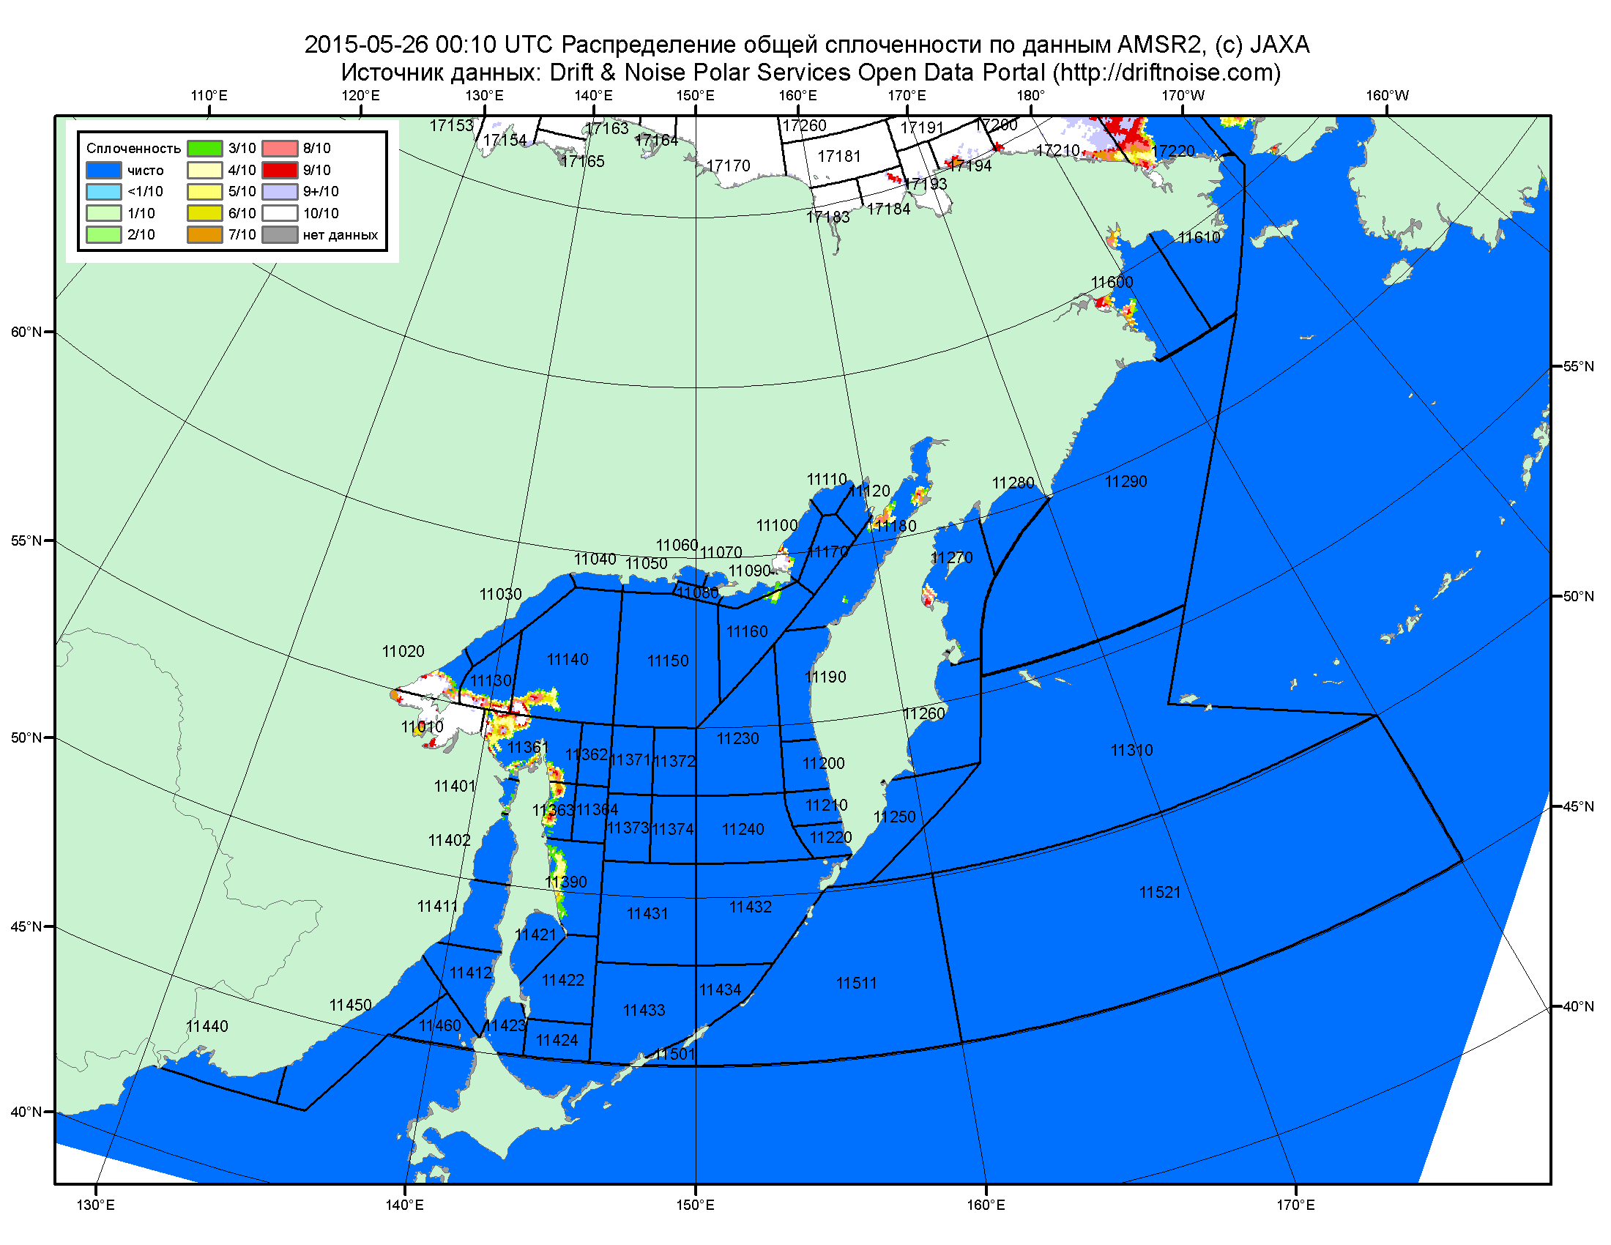

Рисунок 2в – Общая сплоченность морского льда дальневосточных морей по данным AMSR2 на 26.05.2015 00:10UTC и границы районов ГМССБ МЕТЗОНЫ XIII.

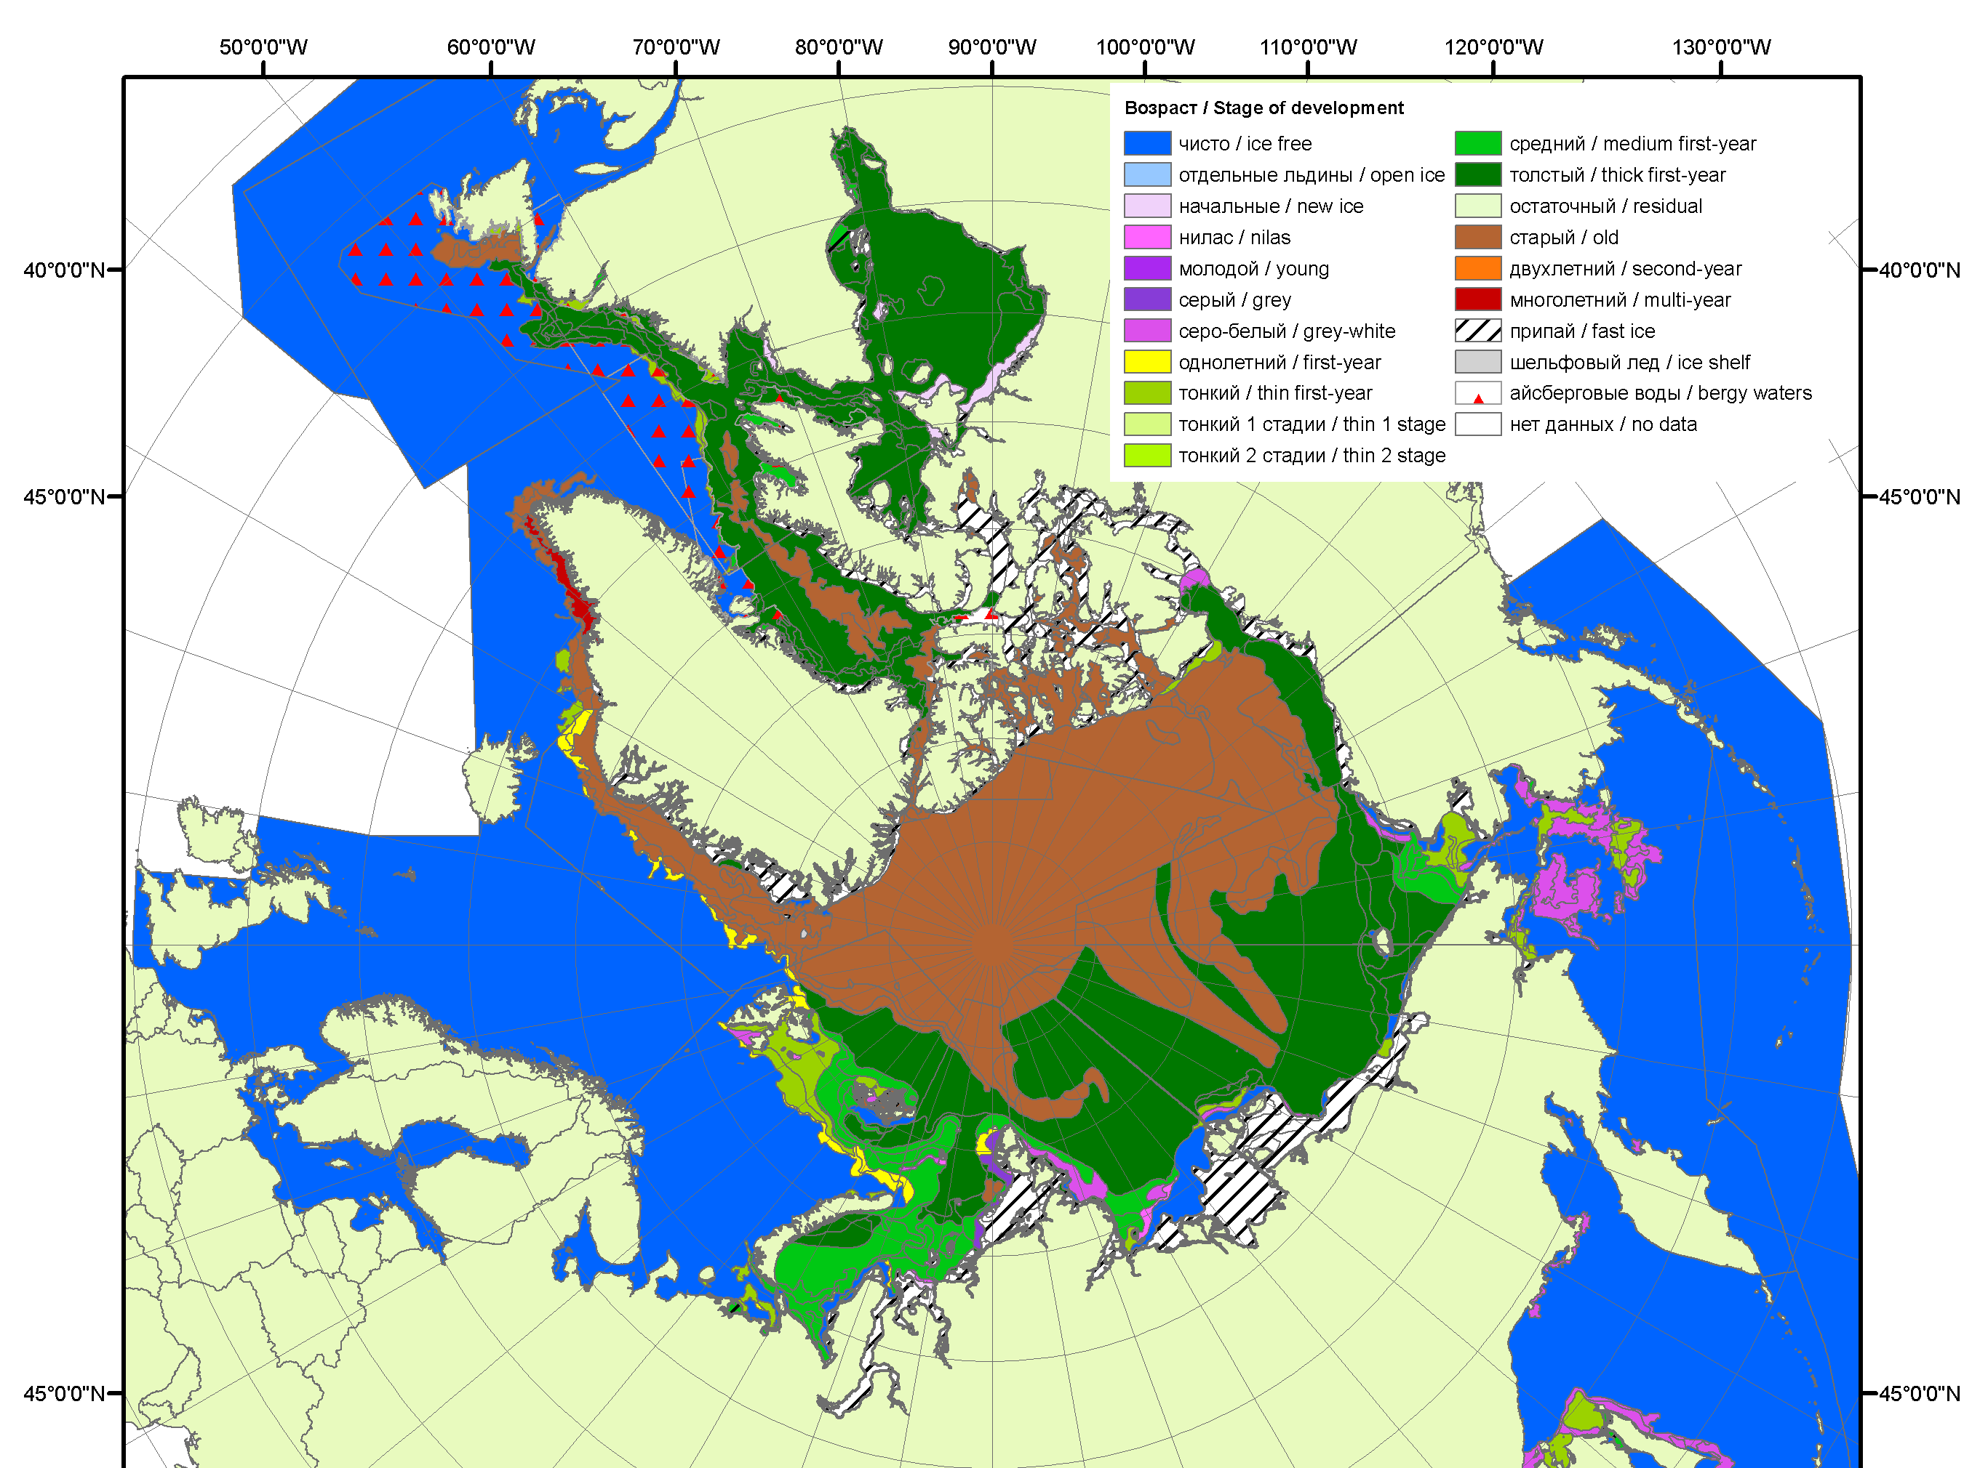 | 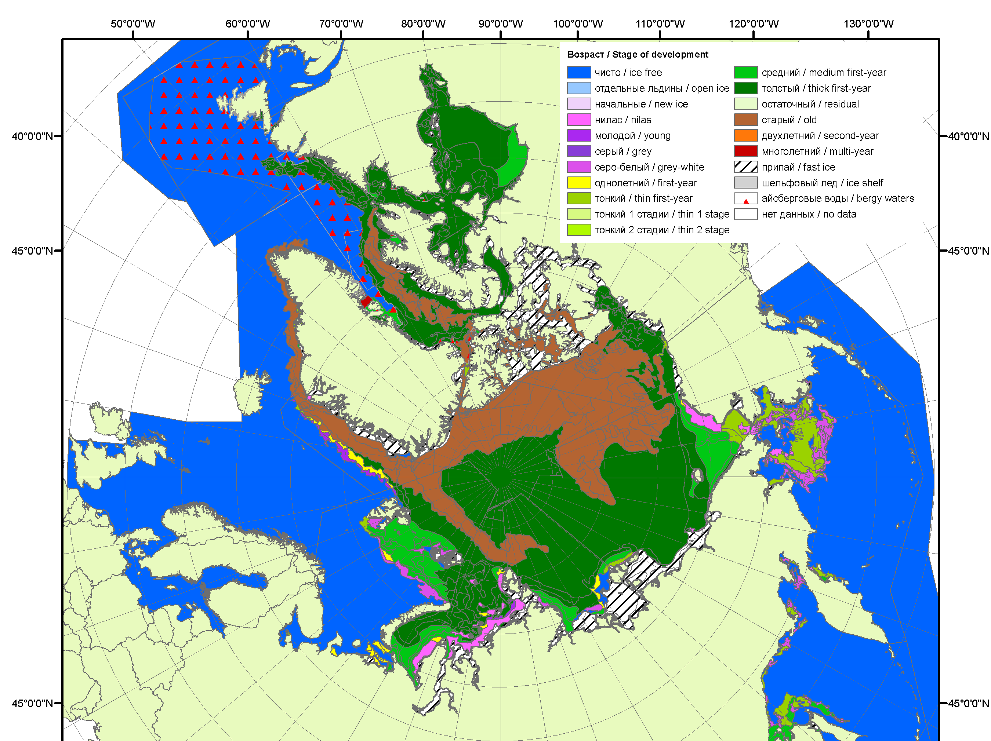 | 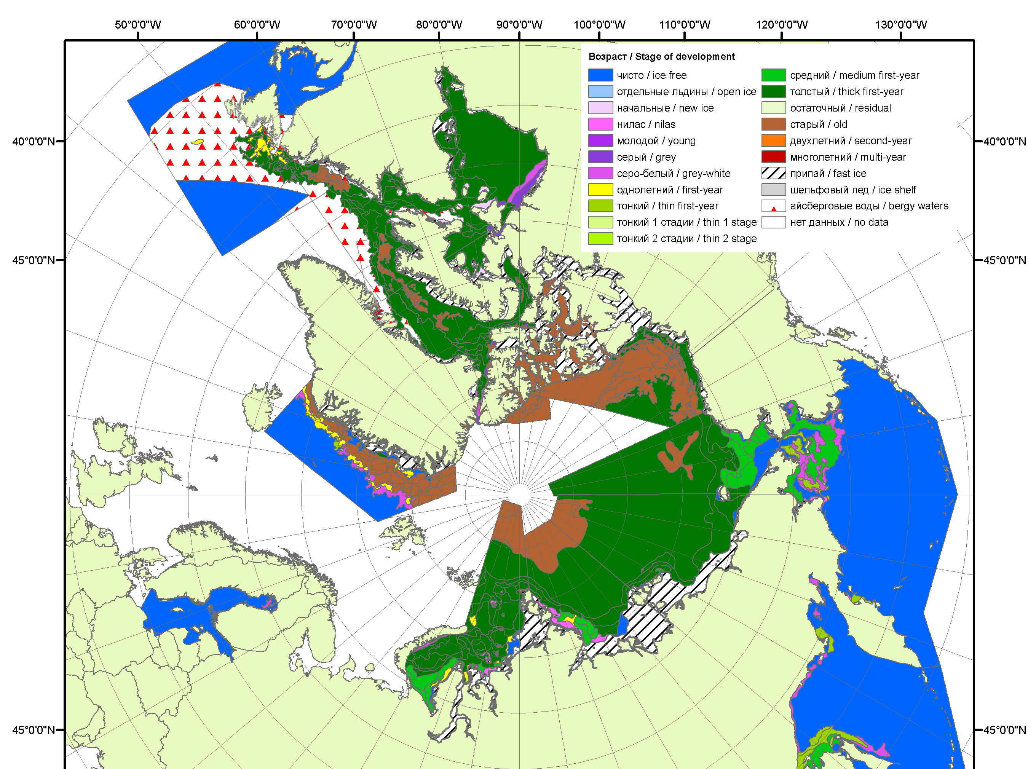
2007 | 2008 | 2009
 |  | 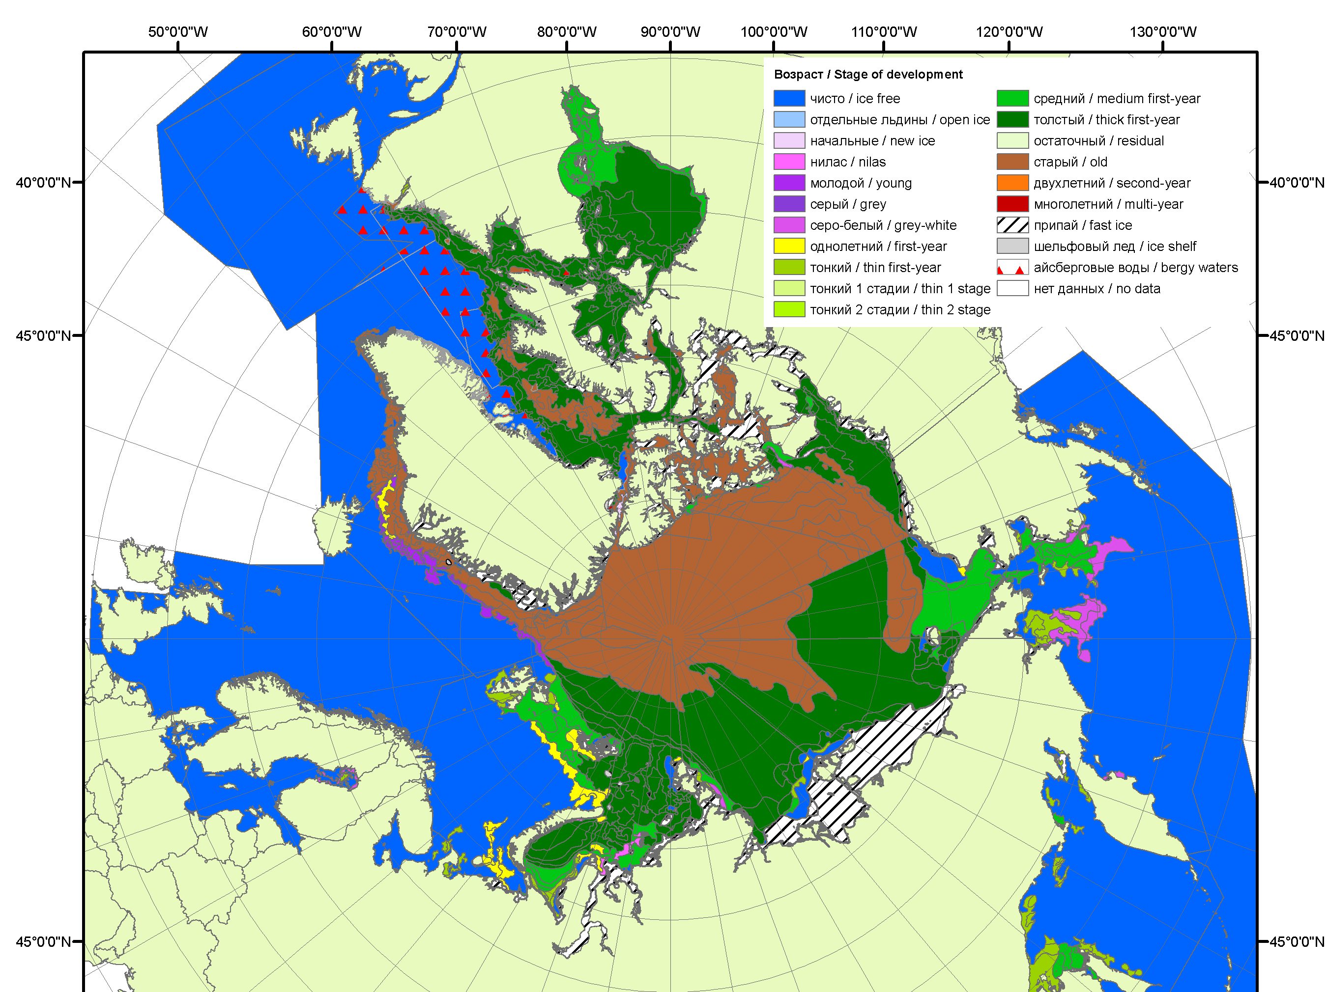
 |  | 2010
 |  | 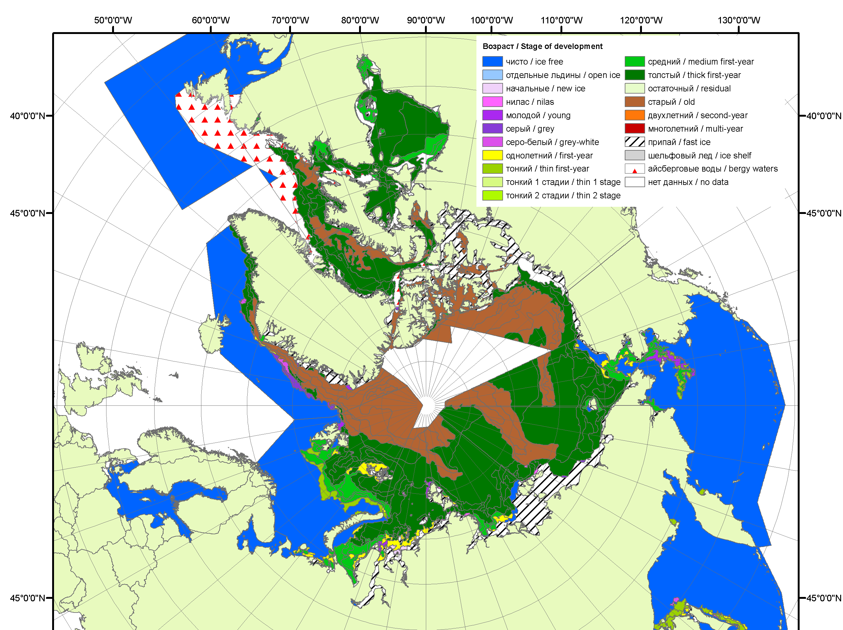
 |  | 2011
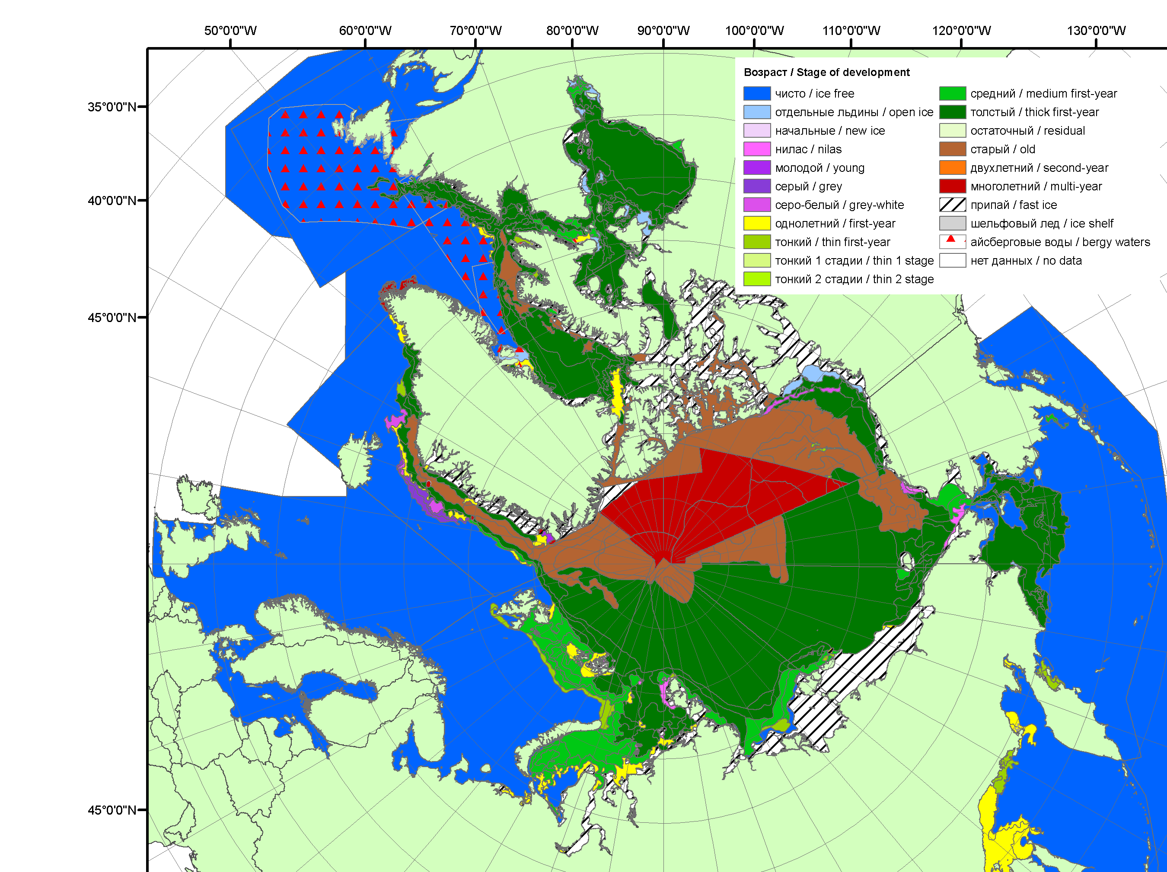 | 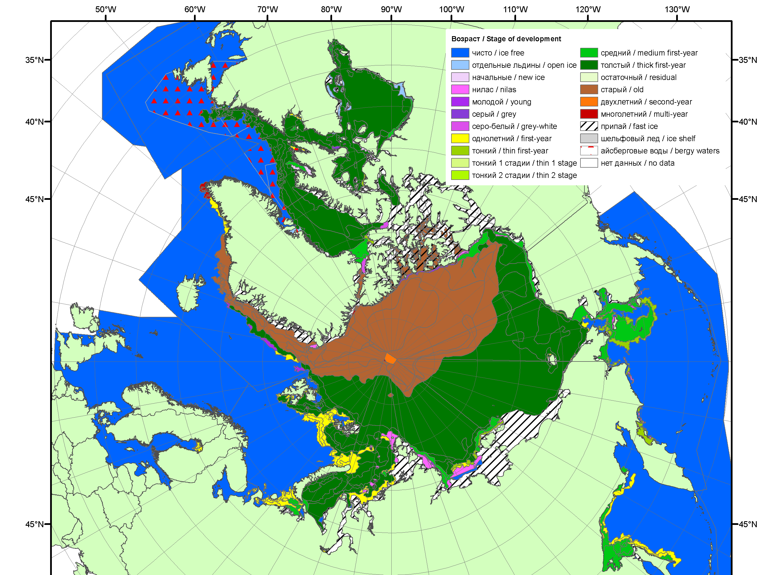 | 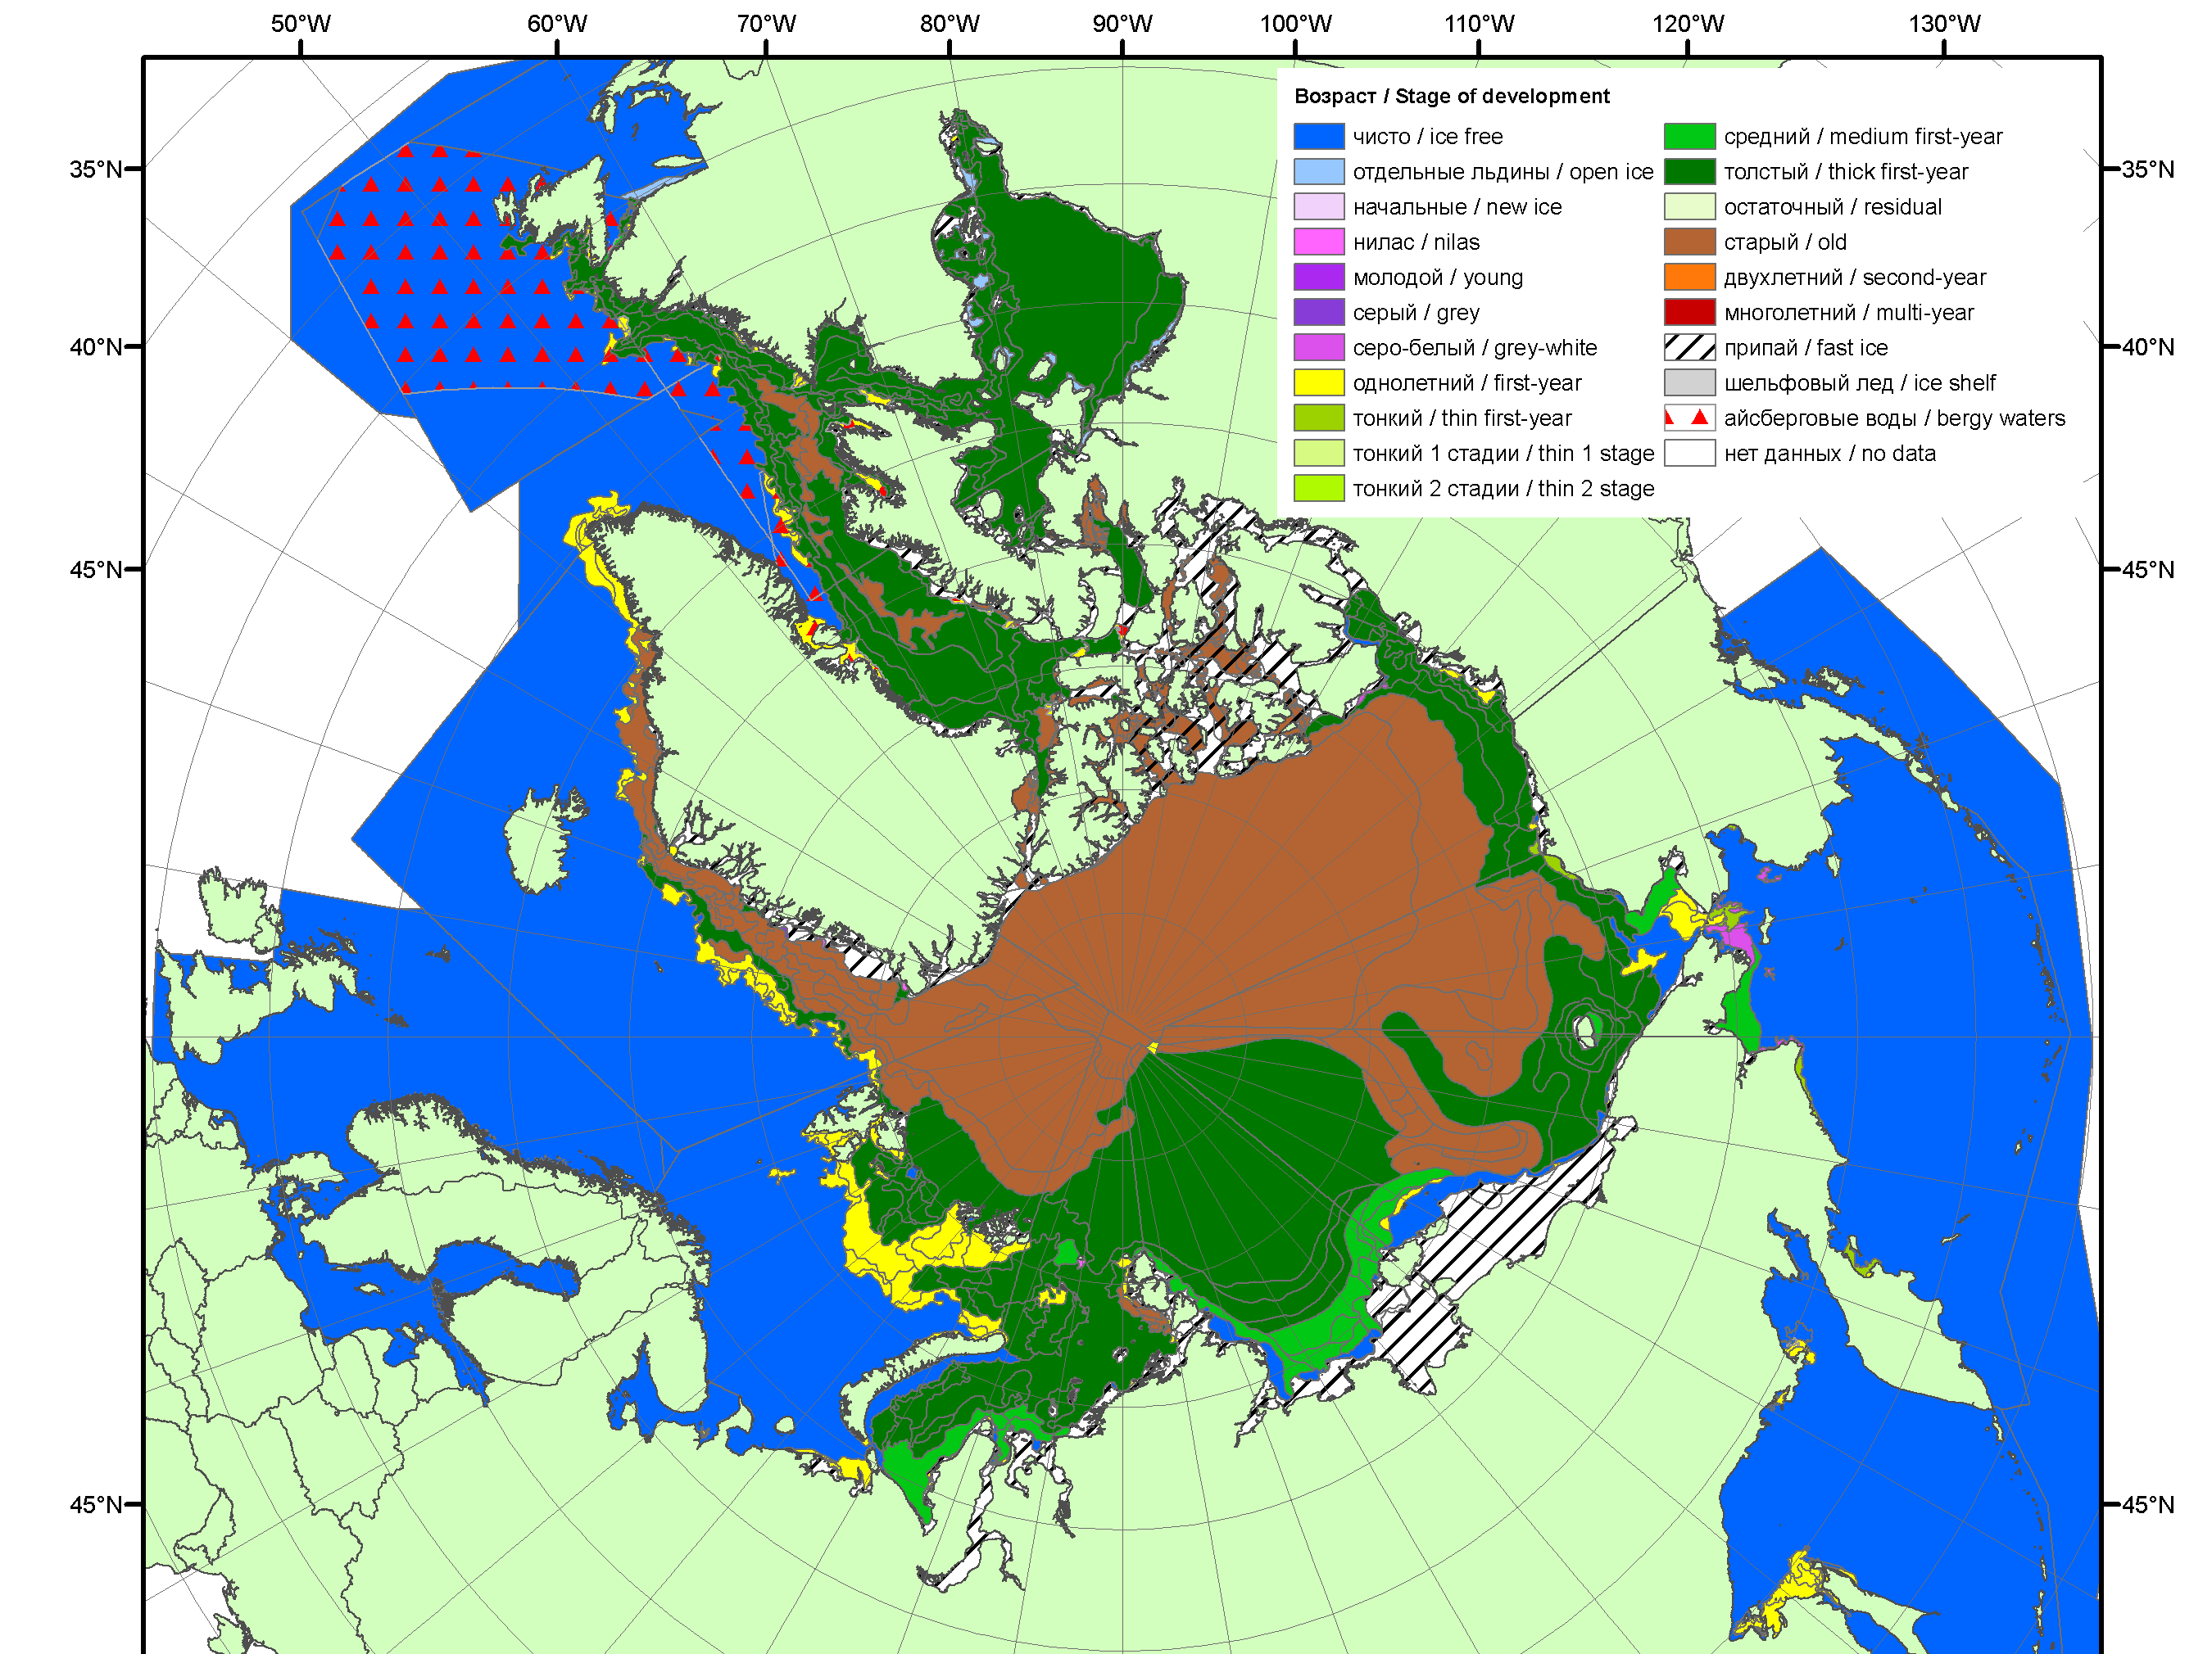
2012 | 2013 | 2014

Рисунок 3 – Обзорная ледовая карта СЛО за 18.05 - 26.05.2015 г. и аналогичные периоды 2007-2014 гг. на основе ледового анализа ААНИИ, Канадской ледовой службы и Национального ледового центра США.

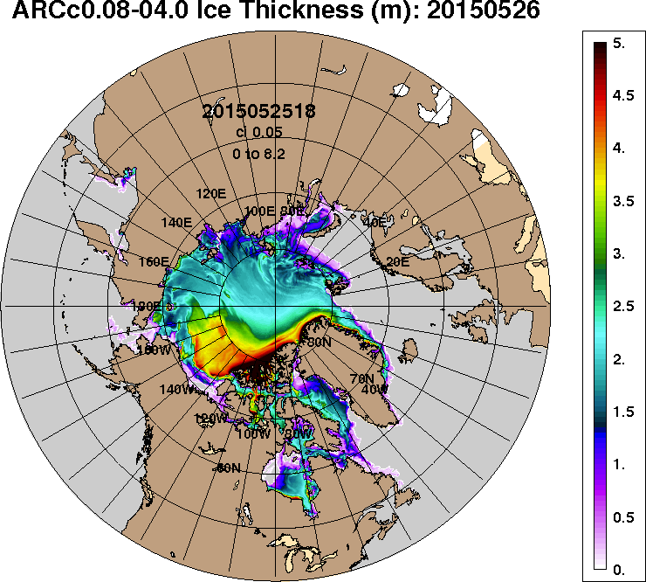 | 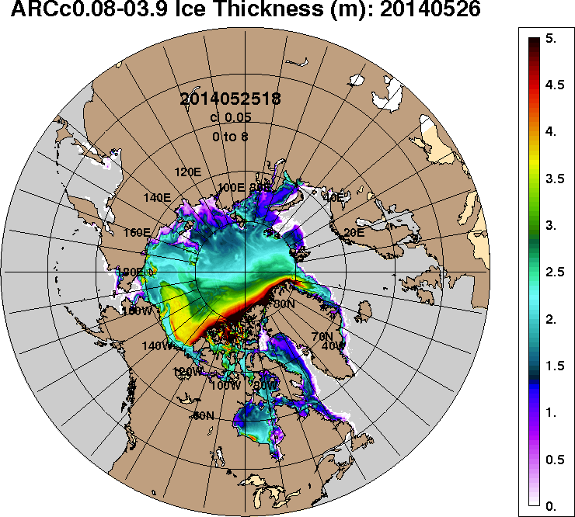
2015-05-26 | 2014-05-26
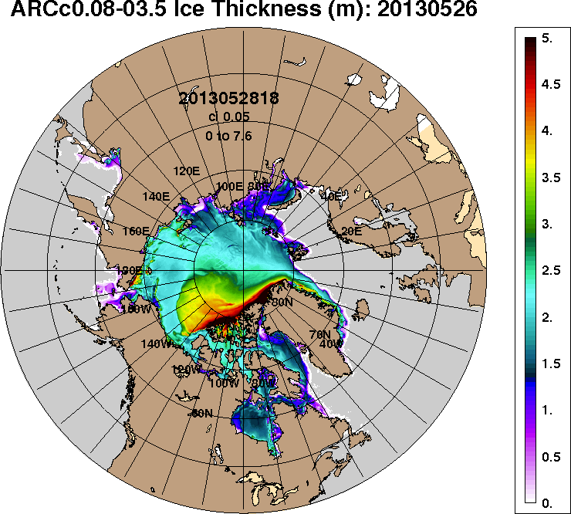 | 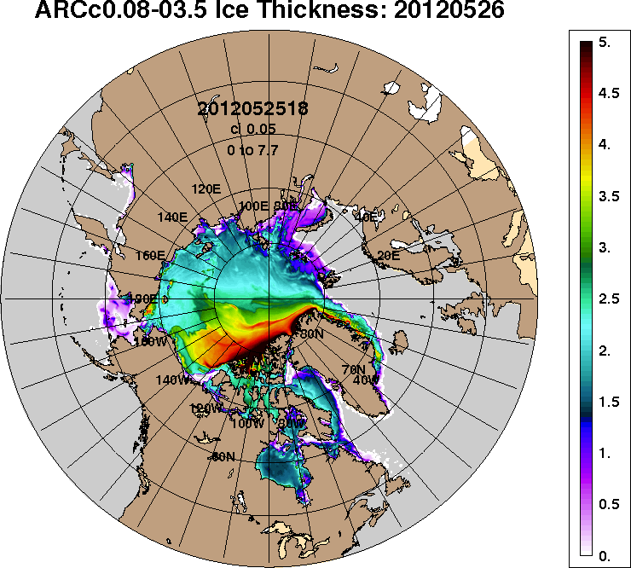
2013-05-26 | 2012-05-26
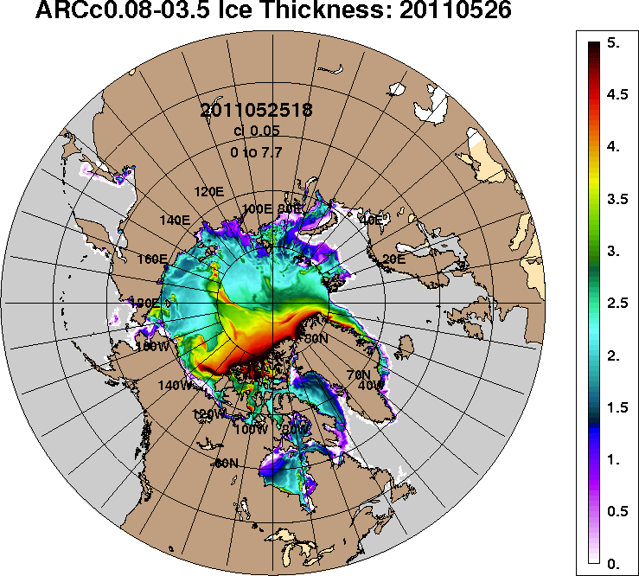
2011-05-26
Рисунок 4 – Поля распределения средневзвешенной толщины льда на основе совместной модели морского льда – океана ACNFS (HYCOM/NCODA/CICE) 26 мая 2015 - 2011 гг.

Таблица 1 – Динамика изменения значений ледовитости по сравнению с предыдущей неделей для морей Северной полярной области за 18 – 24 мая 2015 г. по данным наблюдений SSMR-SSM/I-SSMIS-AMSR2
Регион | Северная полярная область | Сектор 45°W-95°E | Сектор 95°E-170°W | Сектор 170°W-45°W | Северный ледовитый океан | Моря СМП
Разность | -369.0 | -61.6 | -70.5 | -240.8 | -188.3 | -39.0
тыс.кв.км/  сут. | -52.7 | -8.8 | -10.1 | -34.4 | -26.9 | -5.6

Таблица 2 - Медианные значения ледовитости для Северной полярной области ,3-х меридиональных секторов и моря СМП за текущие 30 и 7-дневные интервалы и её аномалии от 2010-2014 гг. и интервалов 2005-2015 гг. и 1978-2015 гг. по данным наблюдений SSMR-SSM/I-SSMIS-AMSR2, алгоритмы NASATEAM/BOOTSTRAP
Северная полярная область
Месяц | S, тыс. км² | Аномалии, тыс км²/%
 |  | 2010 г | 2011 г | 2012 г | 2013 г | 2014 г | 2005-2015гг | 1978-2015гг
25.04-24.05 | 12858.4 | -553.3 | -192.9 | -585.9 | -439.1 | -173.3 | -376.5 | -825.0
 |  | -4.1 | -1.5 | -4.4 | -3.3 | -1.3 | -2.8 | -6.0
18-24.05 | 12274.7 | -331.7 | -193.3 | -573.4 | -606.4 | -310.9 | -428.8 | -868.8
 |  | -2.6 | -1.6 | -4.5 | -4.7 | -2.5 | -3.4 | -6.6
Сектор 45°W-95°E (Гренландское - Карское моря)
Месяц | S, тыс. км² | Аномалии, тыс км²/%
 |  | 2010 г | 2011 г | 2012 г | 2013 г | 2014 г | 2005-2015гг | 1978-2015гг
25.04-24.05 | 2985.0 | -196.4 | -187.6 | 5.6 | -108.9 | -180.0 | -130.9 | -466.9
 |  | -6.2 | -5.9 | 0.2 | -3.5 | -5.7 | -4.2 | -13.5
18-24.05 | 2912.1 | 1.2 | -182.9 | 52.7 | -43.8 | -149.5 | -97.5 | -420.6
 |  | 0.0 | -5.9 | 1.8 | -1.5 | -4.9 | -3.2 | -12.6
Сектор 95°E-170°W (моря Лаптевых - Чукотское, Берингово, Охотское)
Месяц | S, тыс. км² | Аномалии, тыс км²/%
 |  | 2010 г | 2011 г | 2012 г | 2013 г | 2014 г | 2005-2015гг | 1978-2015гг
25.04-24.05 | 3781.2 | -374.9 | -111.3 | -504.1 | -284.3 | 21.7 | -231.6 | -272.7
 |  | -9.0 | -2.9 | -11.8 | -7.0 | 0.6 | -5.8 | -6.7
18-24.05 | 3599.7 | -199.4 | -30.2 | -471.4 | -297.9 | 34.2 | -180.7 | -200.6
 |  | -5.2 | -0.8 | -11.6 | -7.6 | 1.0 | -4.8 | -5.3
Сектор 170°W-45°W (море Бофорта и Канадская Арктика)
Месяц | S, тыс. км² | Аномалии, тыс км²/%
 |  | 2010 г | 2011 г | 2012 г | 2013 г | 2014 г | 2005-2015гг | 1978-2015гг
25.04-24.05 | 6091.3 | 17.0 | 105.2 | -88.4 | -46.8 | -15.9 | -14.8 | -86.2
 |  | 0.3 | 1.8 | -1.4 | -0.8 | -0.3 | -0.2 | -1.4
18-24.05 | 5759.1 | -137.3 | 16.0 | -158.5 | -268.5 | -199.4 | -154.1 | -251.4
 |  | -2.3 | 0.3 | -2.7 | -4.5 | -3.3 | -2.6 | -4.2
Северный ледовитый океан
Месяц | S, тыс. км² | Аномалии, тыс км²/%
 |  | 2010 г | 2011 г | 2012 г | 2013 г | 2014 г | 2005-2015гг | 1978-2015гг
25.04-24.05 | 11341.2 | -204.3 | -182.4 | -3.0 | -162.8 | -243.7 | -152.4 | -459.1
 |  | -1.8 | -1.6 | 0.0 | -1.4 | -2.1 | -1.3 | -3.9
18-24.05 | 11139.1 | -87.5 | -245.4 | -11.1 | -239.9 | -264.3 | -191.1 | -525.1
 |  | -0.8 | -2.2 | -0.1 | -2.1 | -2.3 | -1.7 | -4.5
Моря СМП (моря Карское-Чукотское)
Месяц | S, тыс. км² | Аномалии, тыс км²/%
 |  | 2010 г | 2011 г | 2012 г | 2013 г | 2014 г | 2005-2015гг | 1978-2015гг
25.04-24.05 | 3006.8 | -9.7 | 12.8 | 12.4 | -0.7 | 4.4 | -1.7 | -7.2
 |  | -0.3 | 0.4 | 0.4 | 0.0 | 0.1 | -0.1 | -0.2
18-24.05 | 2966.2 | -22.5 | 3.4 | -10.6 | -32.2 | 15.1 | -17.8 | -32.3
 |  | -0.8 | 0.1 | -0.4 | -1.1 | 0.5 | -0.6 | -1.1

Таблица 3 – Экстремальные и средние значения ледовитости для Северной полярной области, 3 меридиональных секторов и моря СМП за текущий 7-дневный интервал по данным наблюдений SSMR-SSM/I-SSMIS-AMSR2, алгоритмы NASATEAM/BOOTSTRAP
Северная полярная область
Месяц | Минимальное знач. | Максимальное знач. | Среднее знач. | Медиана
18-24.05 | 12033.6  24.05.2015 | 14021.2  18.05.1985 | 13143.5 | 13125.5
Сектор 45°W-95°E (Гренландское - Карское моря)
Месяц | Минимальное знач. | Максимальное знач. | Среднее знач. | Медиана
18-24.05 | 2784.6  19.05.2006 | 4087.6  18.05.1981 | 3332.6 | 3340.7
Сектор 95°E-170°W (моря Лаптевых - Чукотское, Берингово, Охотское)
Месяц | Минимальное знач. | Максимальное знач. | Среднее знач. | Медиана
18-24.05 | 3542.3  22.05.2014 | 4319.3  18.05.1980 | 3800.3 | 3788.7
Сектор 170°W-45°W (море Бофорта и Канадская Арктика)
Месяц | Минимальное знач. | Максимальное знач. | Среднее знач. | Медиана
18-24.05 | 5655.7  24.05.2015 | 6432.8  24.05.1984 | 6010.5 | 5993.0
Северный ледовитый океан
Месяц | Минимальное знач. | Максимальное знач. | Среднее знач. | Медиана
18-24.05 | 10997.0  24.05.2015 | 12414.4  18.05.1981 | 11664.2 | 11666.4
Моря СМП (моря Карское-Чукотское)
Месяц | Минимальное знач. | Максимальное знач. | Среднее знач. | Медиана
18-24.05 | 2843.5  24.05.1990 | 3025.9  18.05.1984 | 2998.5 | 3011.7

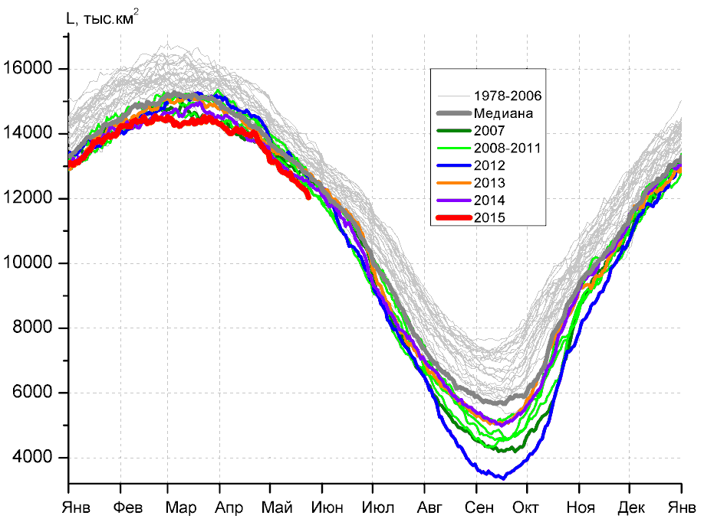 | 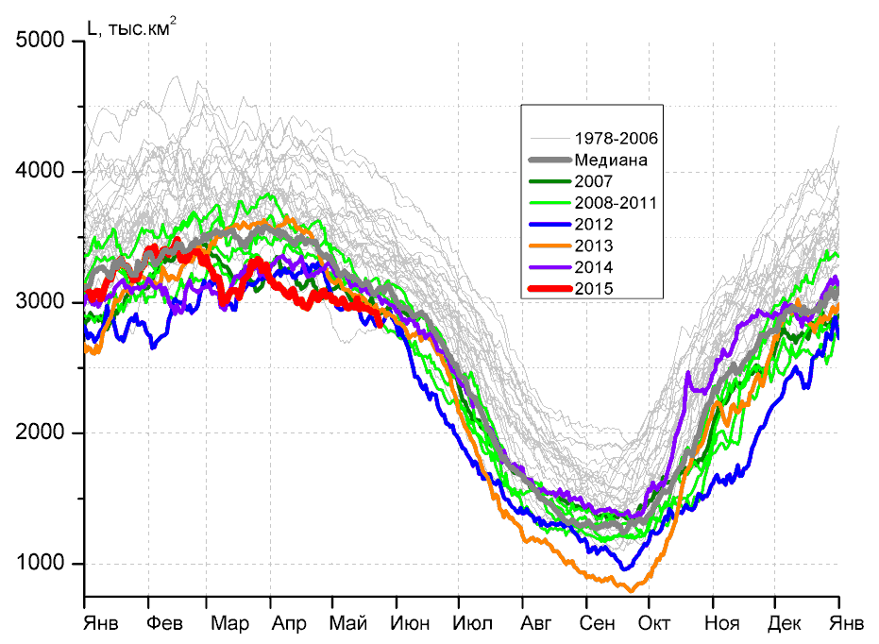
а) | б)
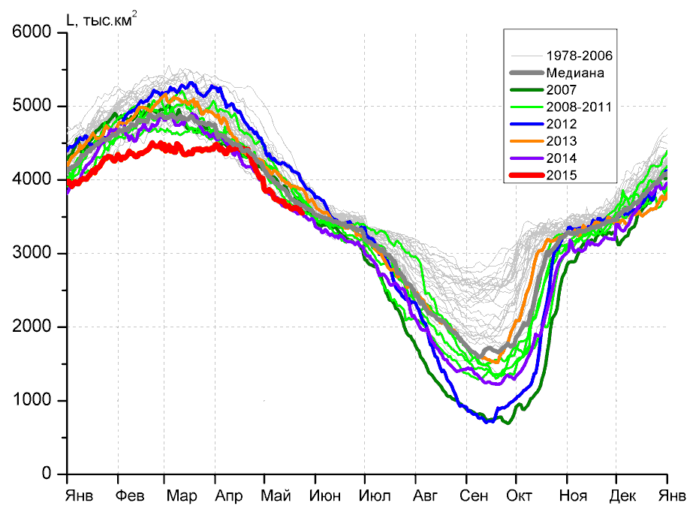 | 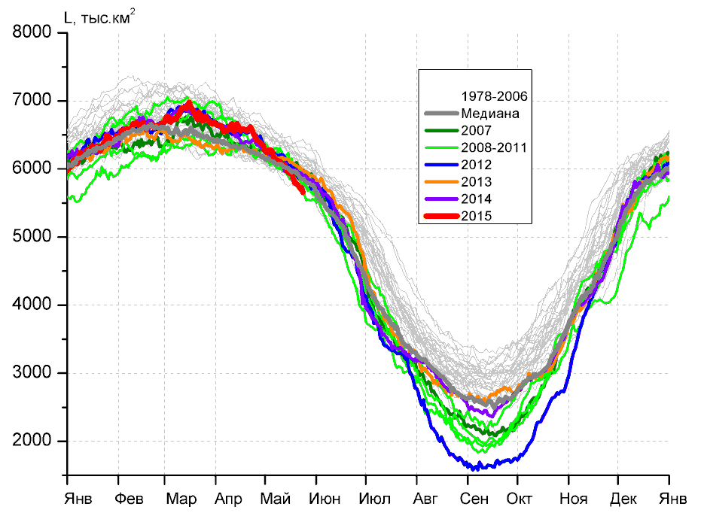
в) | г)
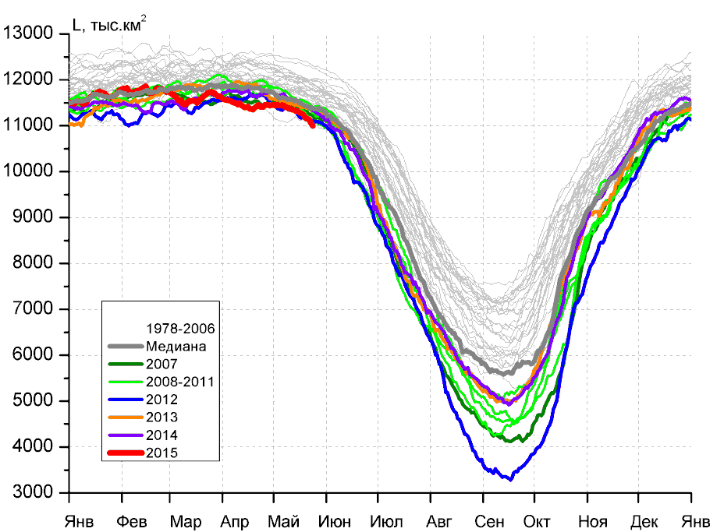 |  | 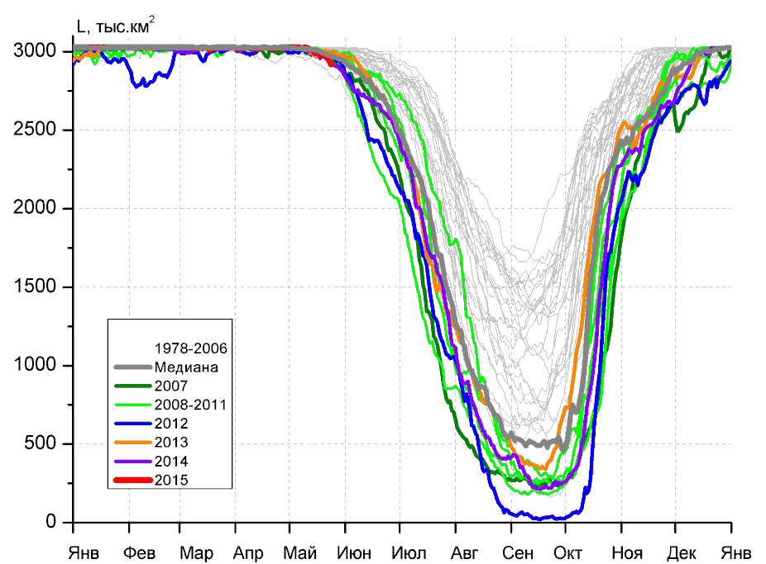
д) |  | е)

Рисунок 5 – Ежедневные оценки сезонного хода ледовитости для Северной Полярной Области и трех меридиональных секторов за период 26.10.1978 - 24.05.2015 по годам на основе расчетов по данным SSMR-SSM/I-SSMIS-AMSR2, алгоритмы NASATEAM/BOOTSTRAP: а) Северная полярная область, б) сектор 45°W-95°E (Гренландское – Карское моря), в) сектор 95°E-170°W (моря Лаптевых – Чукотское и Берингово, Охотское), г) сектор 170°W-45°W (море Бофорта и Канадская Арктика), д) Северный ледовитый океан, е) Северный морской путь (Карское - Чукотское моря).

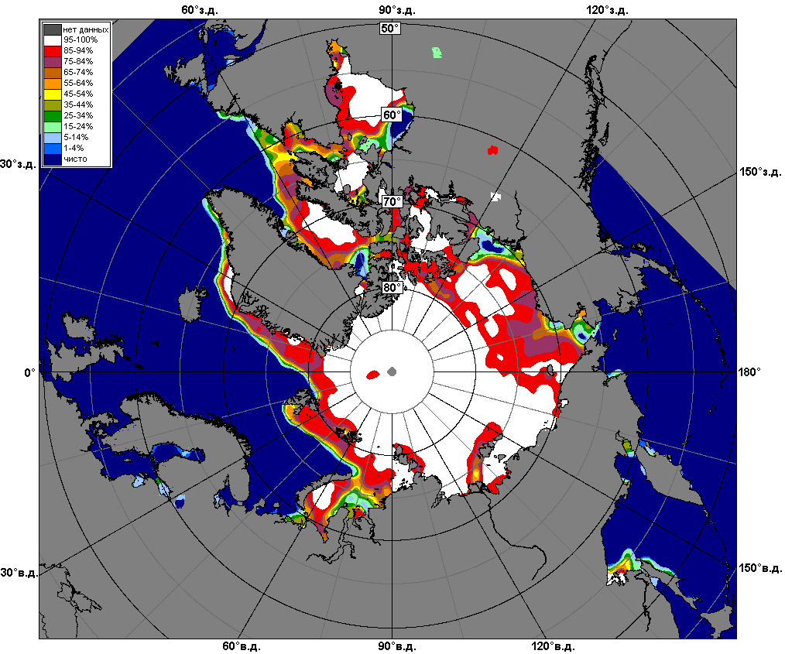 | 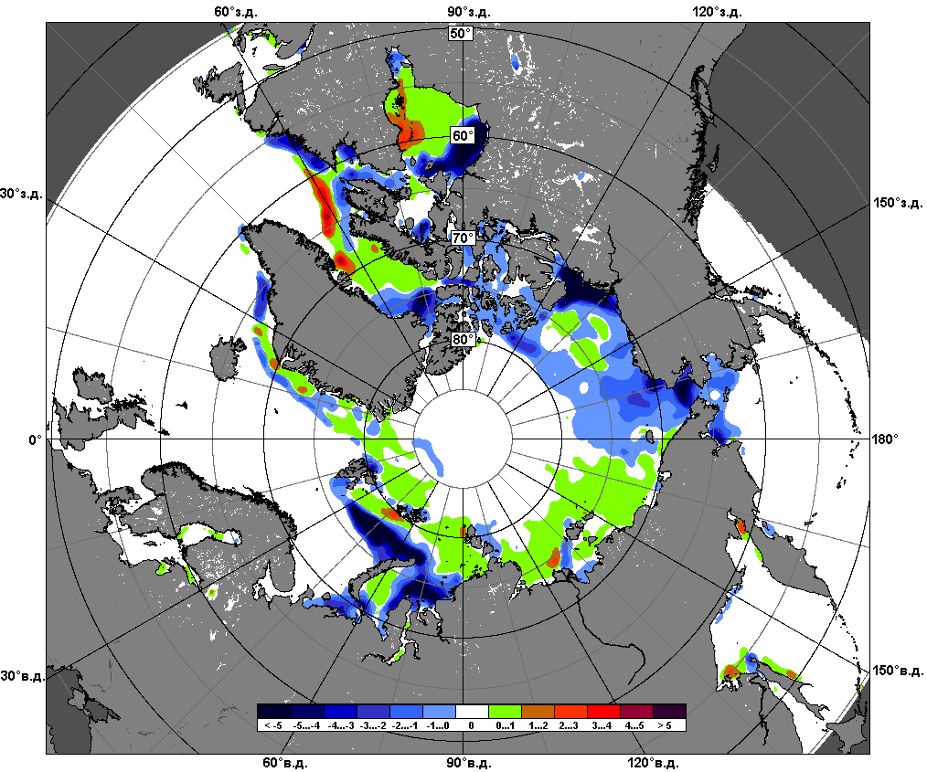 | 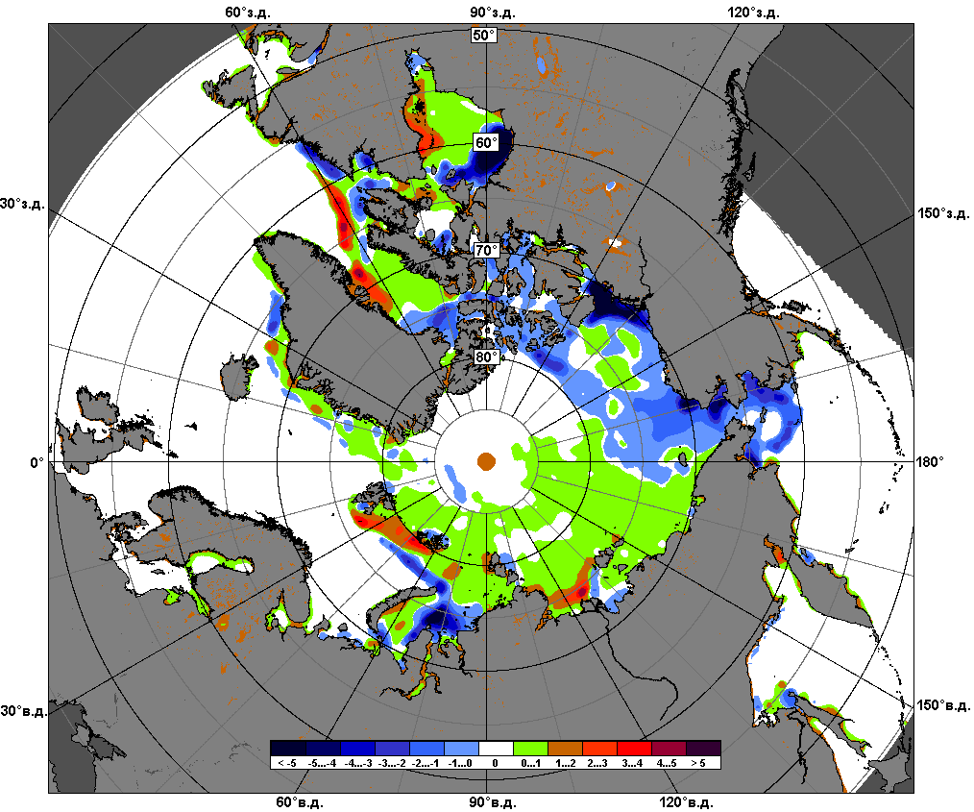
 | 18.05 – 24.05
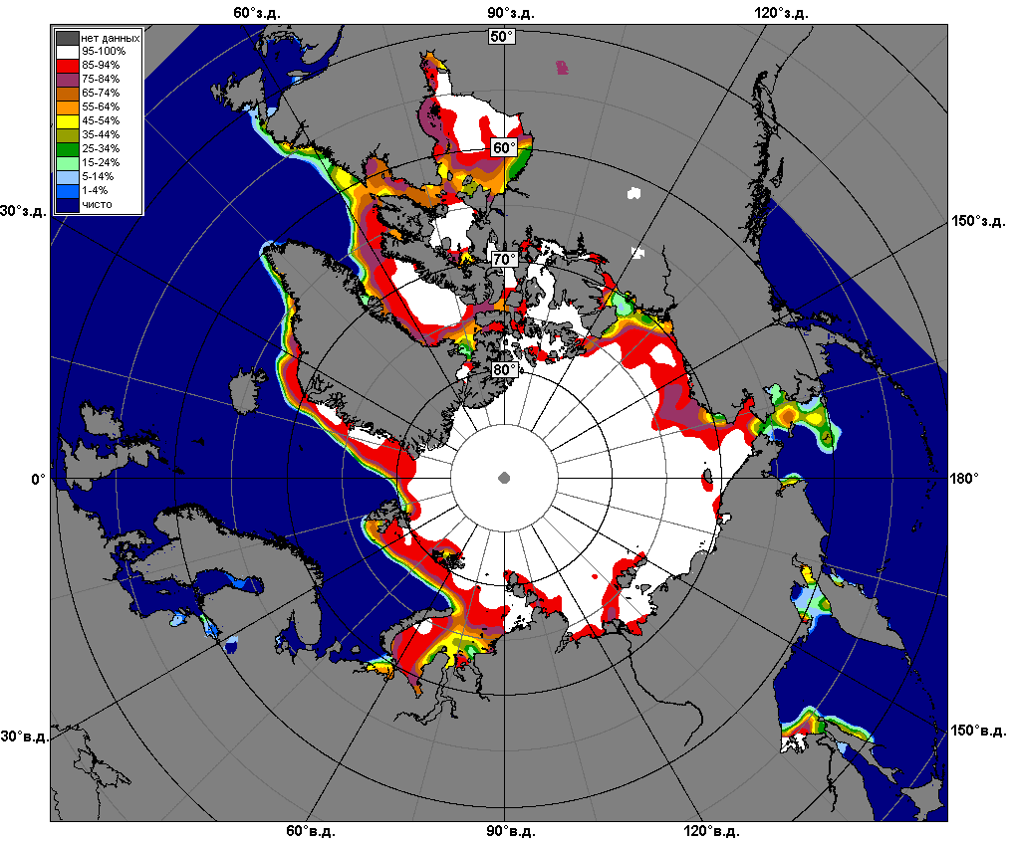 | 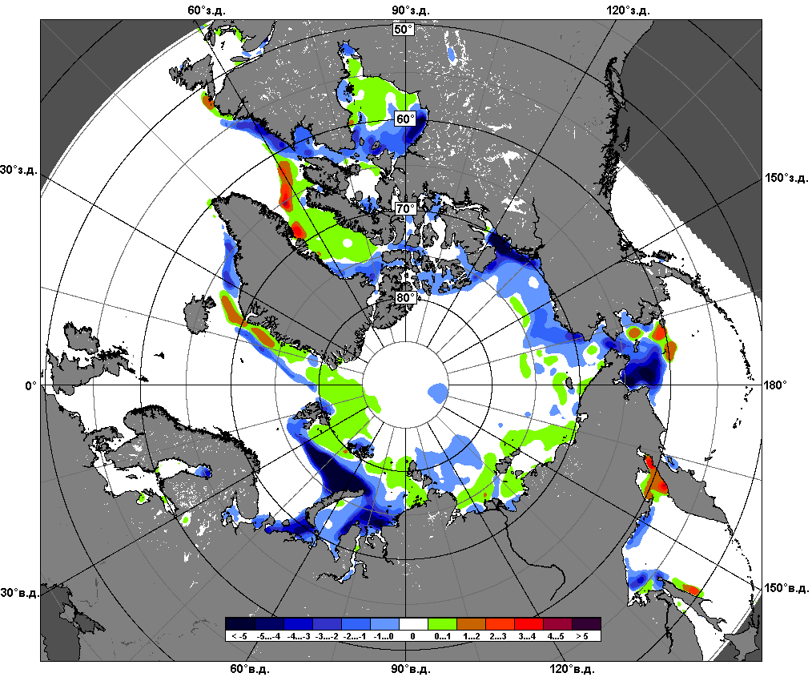 | 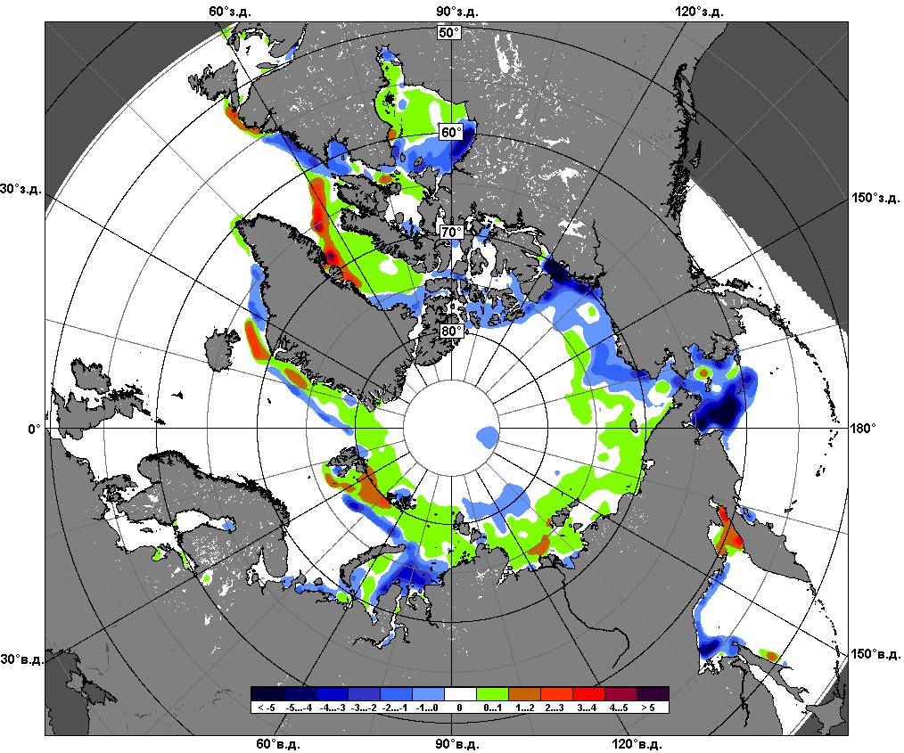
 | 25.04 – 24.05

Рисунок 6 – Медианные распределения сплоченности льда за текущие 7 и 30-дневные промежутки и её разности относительно медианного распределения за те же месяца за периоды 1979-2015 (центр) и 2005-2015 гг. (справа) на основе расчетов по данным SSMR-SSM/I-SSMIS-AMSR2, алгоритмы NASATEAM/BOOTSTRAP.

Южный океан

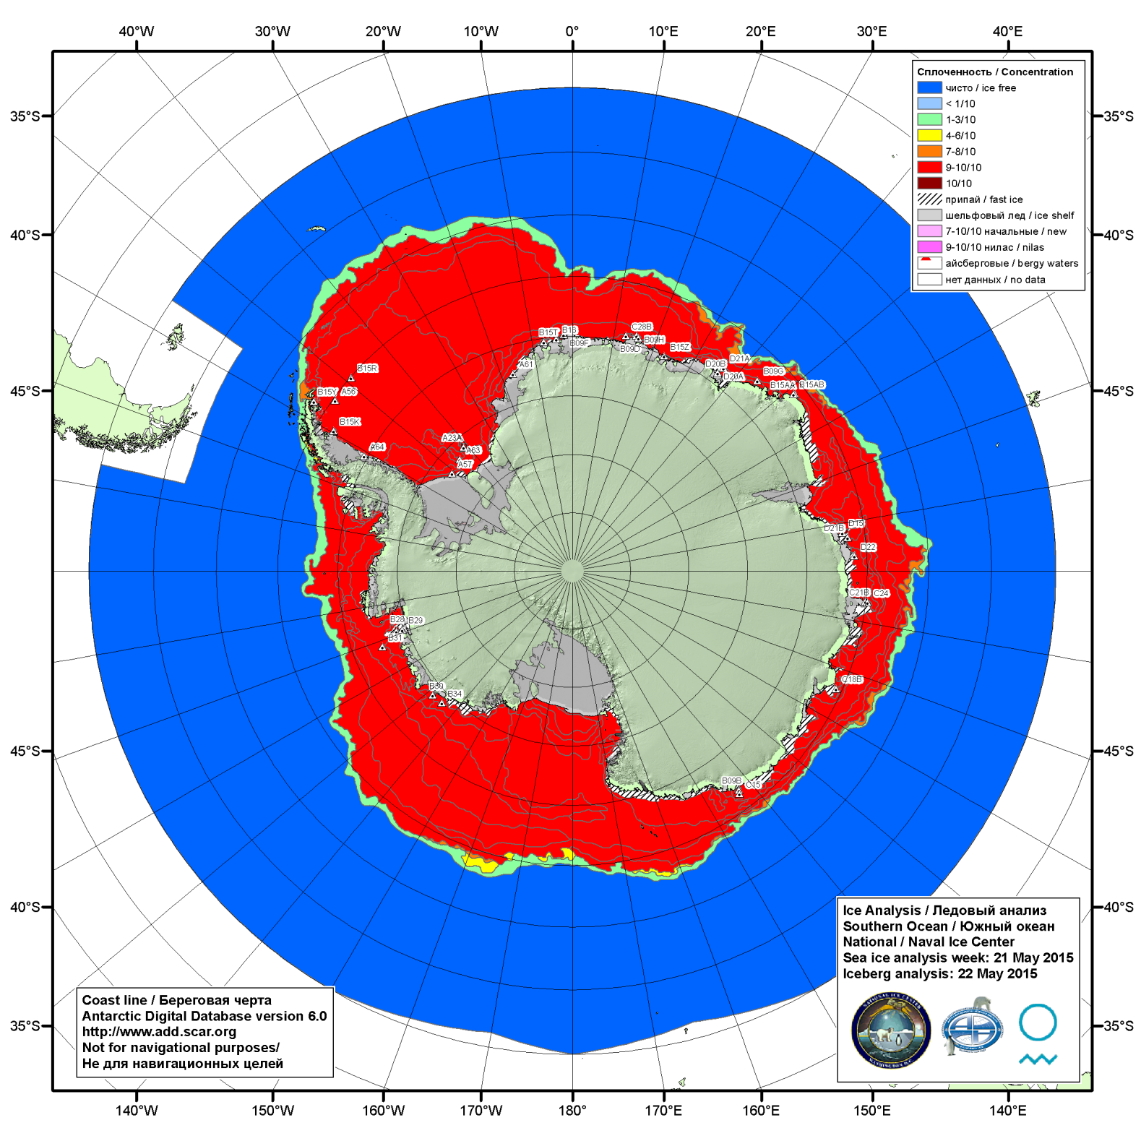

Рисунок 7а – Ледовая карта (цветовая окраска по общей сплоченности) и расположение крупных айсбергов национального ледового центра США Южного океана за 21.05.2015.

\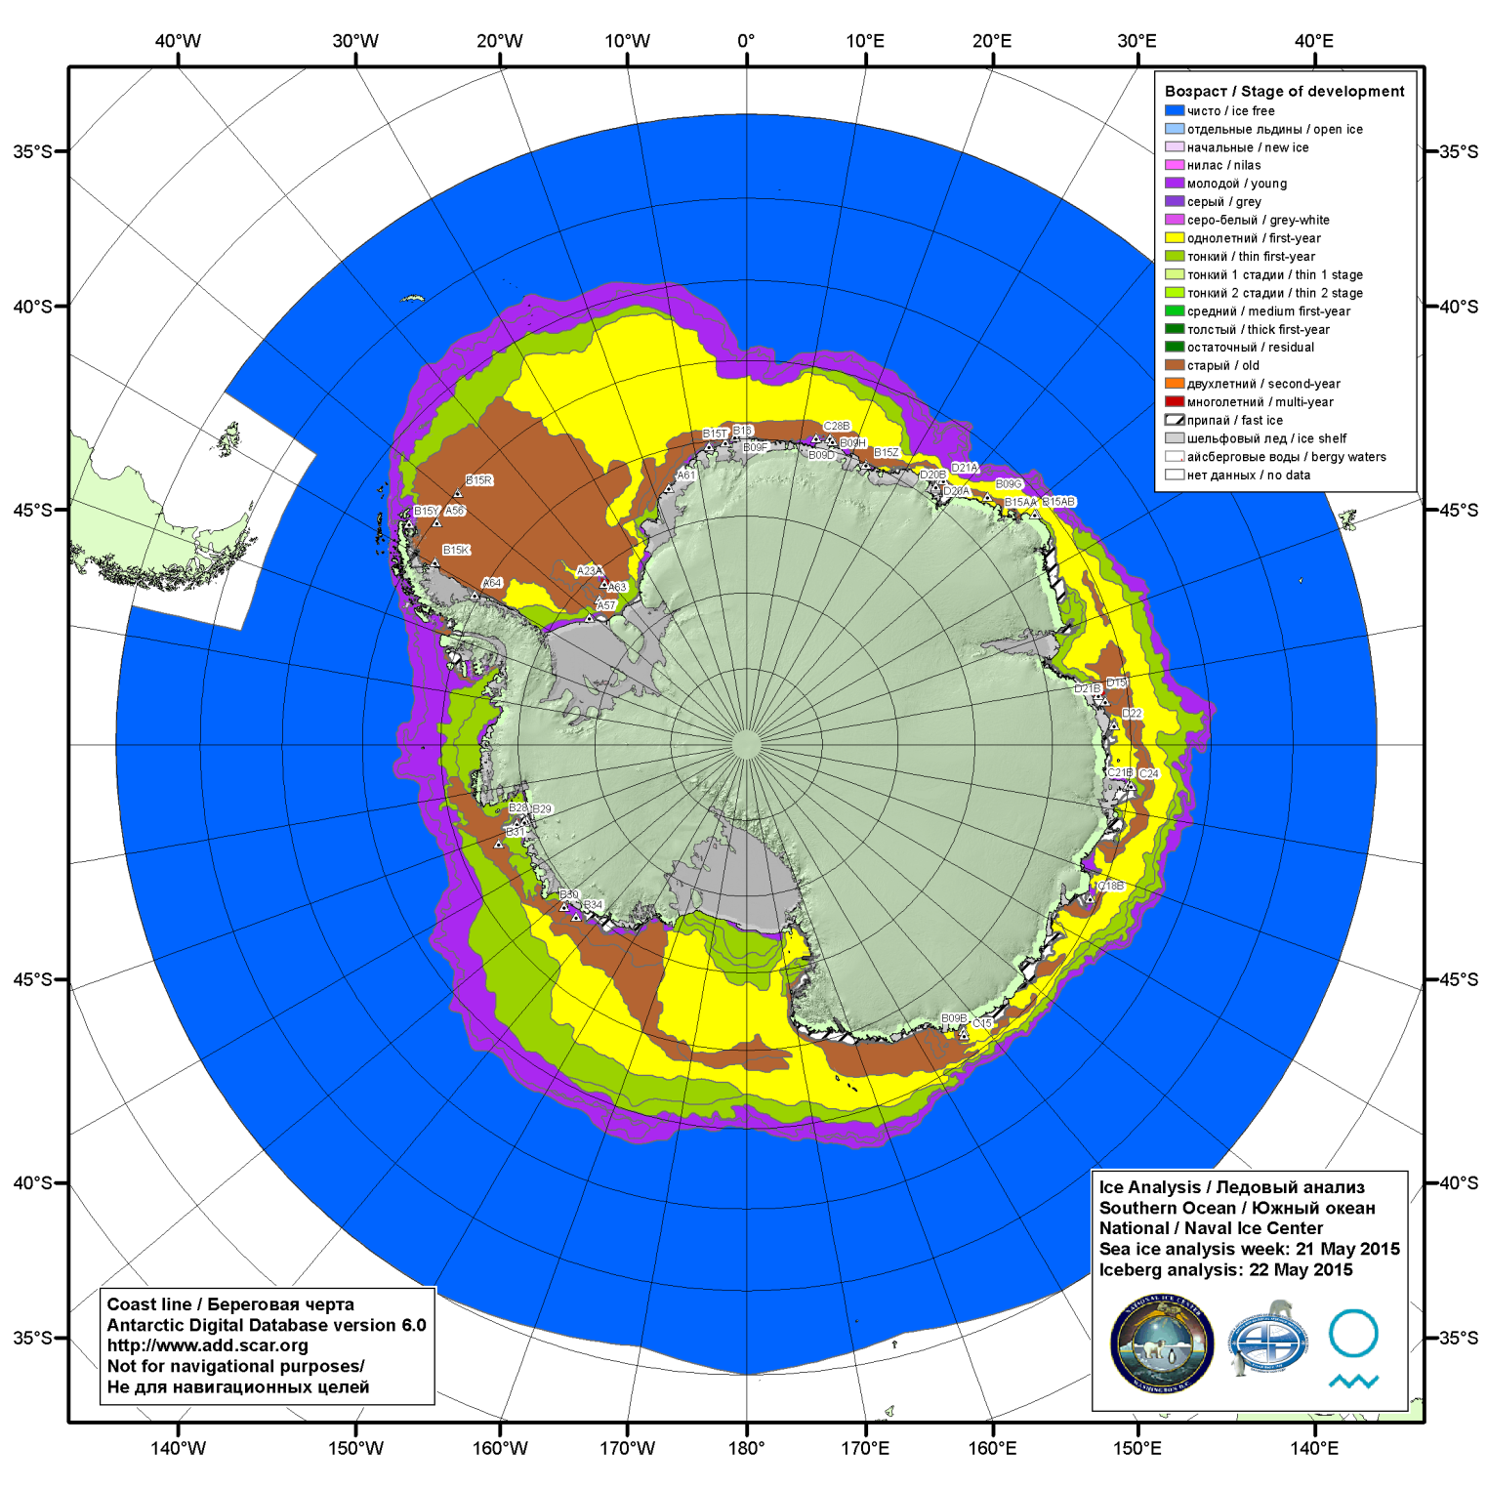

Рисунок 7б – Ледовая карта (цветовая окраска по возрасту) и расположение крупных айсбергов национального ледового центра США Южного океана за 21.05.2015.

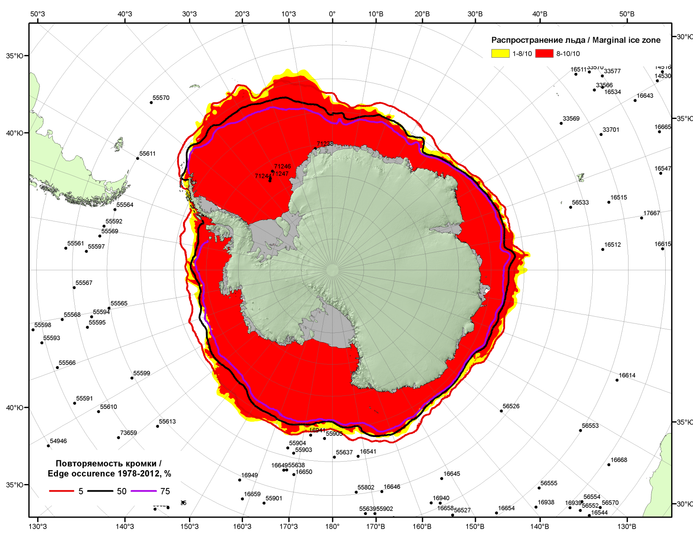

Рисунок 7в – Положение кромки льда и зон разреженных (<8/10) и сплоченных (≥8/10) льдов Южного океана за 25.05.2015 г. на основе ледового анализа Национального Ледового Центра США, положение метеорологический дрейфующих буев IABP и Argos на 26.05.2015T1200+00 и повторяемость кромки за 21-25.05 за период 1979-2012 гг. по наблюдениям SSMR-SSM/I-SSMIS (алгоритм NASATEAM)

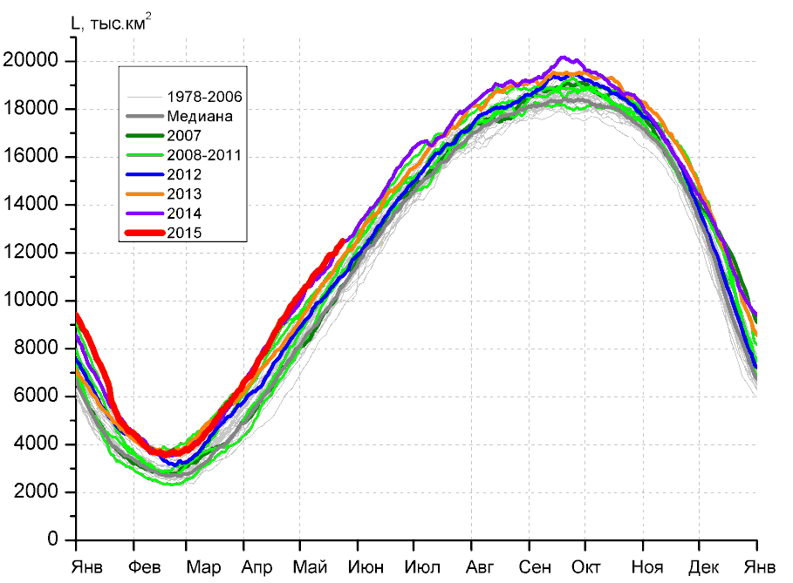 | 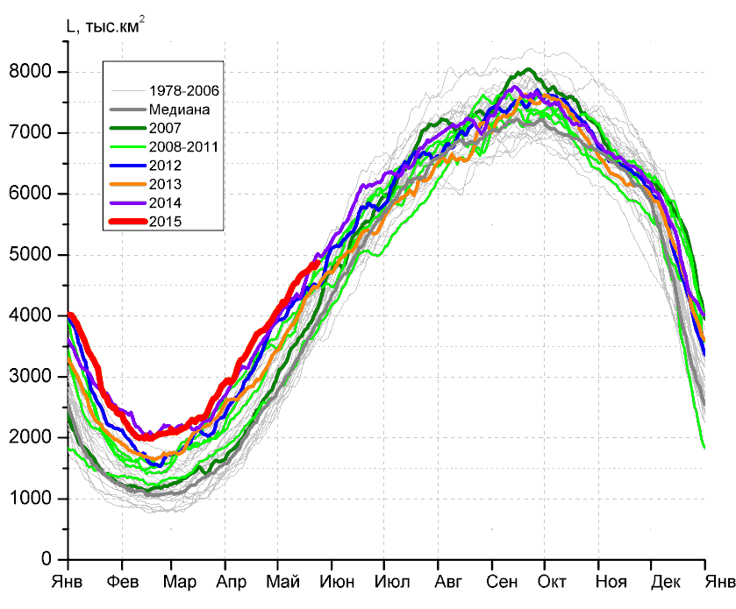
а) | б)
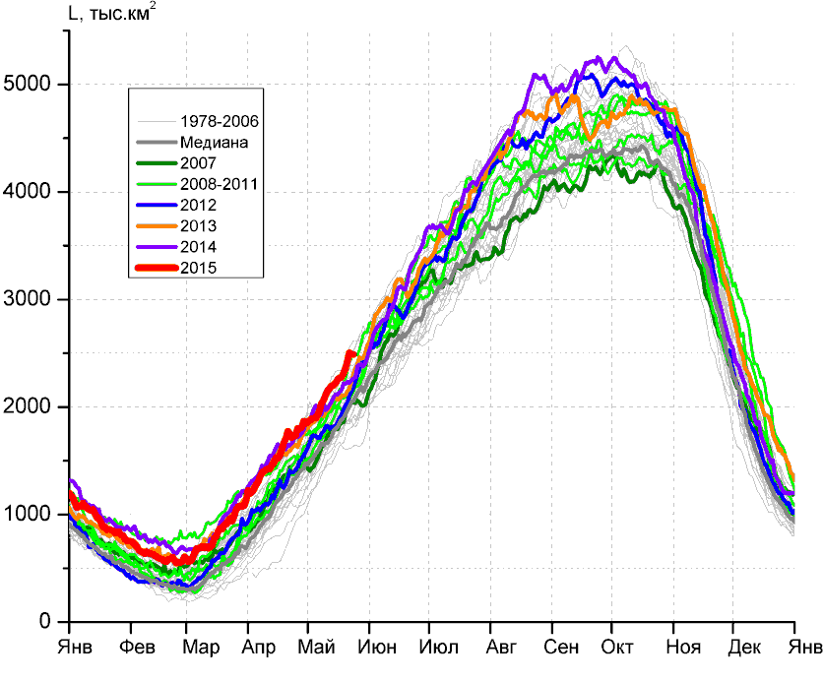 | 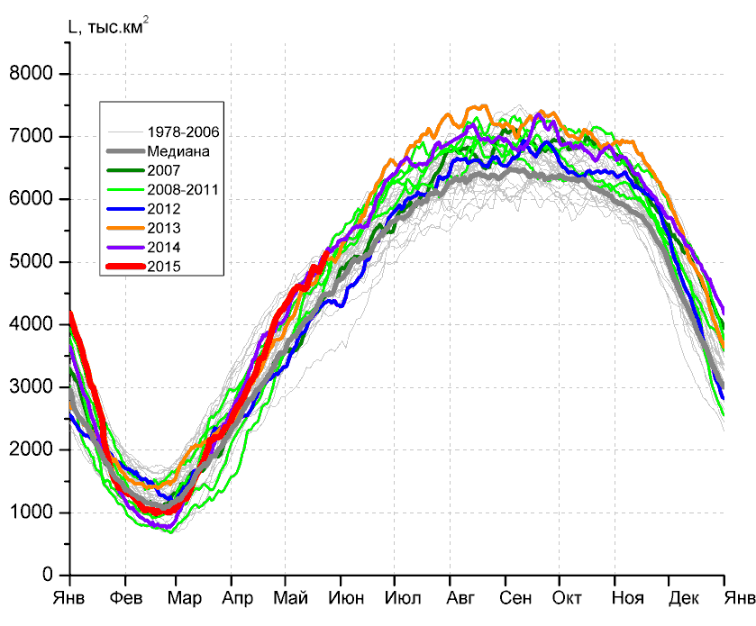
в) | г)

Рисунок 8 – Ежедневные оценки сезонного хода ледовитости Южного Океана и меридиональных секторов за период 26.10.1978 – 24.05.2015 по годам на основе расчетов по данным SSMR-SSM/I-SSMIS-AMSR2, алгоритм NASATEAM/BOOTSTRAP: а) Южный Океан, б) Атлантический сектор (60°W-30°E, море Уэдделла), в) Индоокеанский сектор (30°E-150°E, моря Космонавтов, Содружества, Моусона), г) Тихоокеанский сектор (150°E-60°W, моря Росса, Беллинсгаузена)

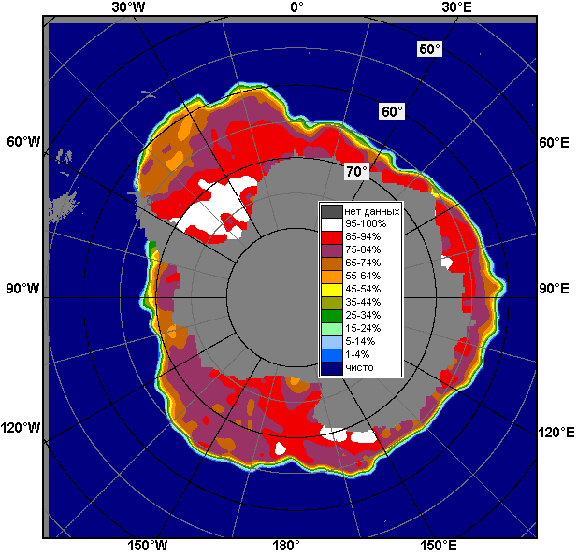 | 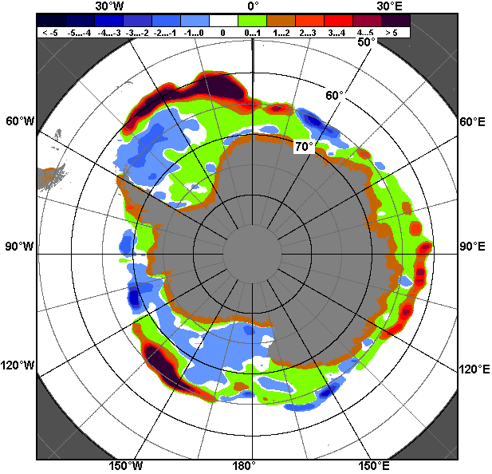 | 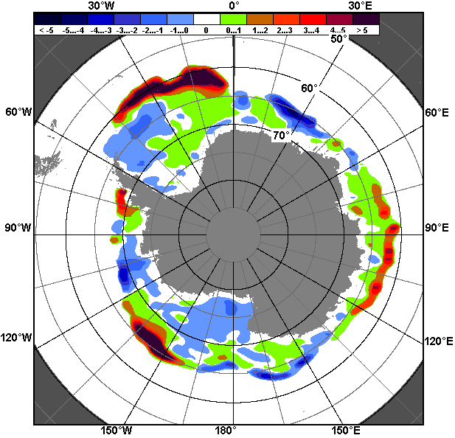
18.05 – 24.05
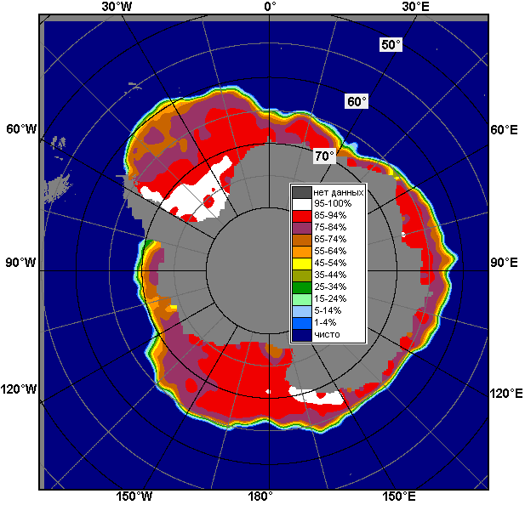 | 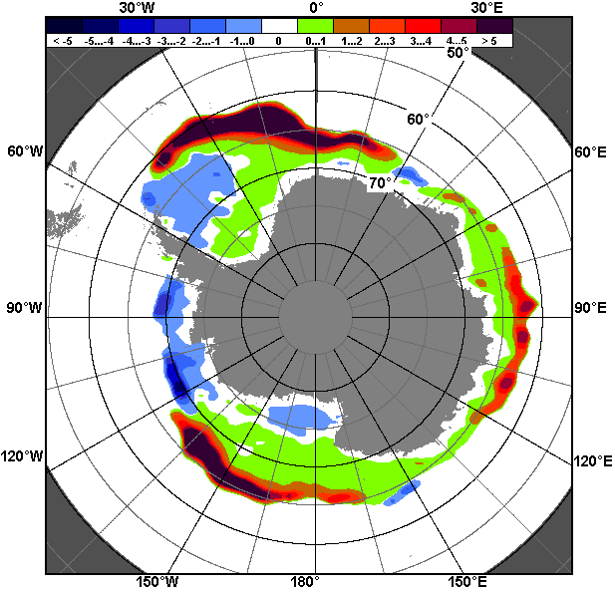 | 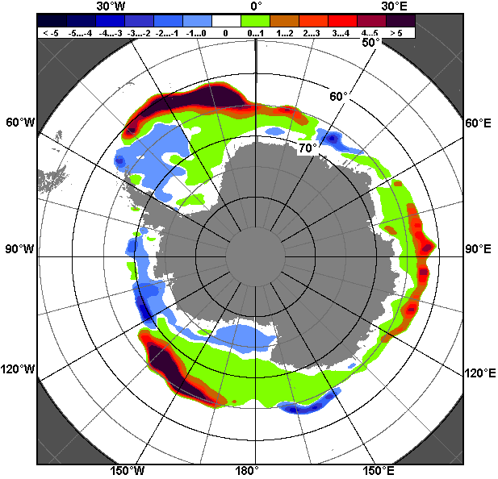
25.04 – 24.05

Рисунок 9 – Медианные распределения общей сплоченности льда за текущие 7 и 30-дневные промежутки (слева) и её разности относительно медианного распределения за тот же месяц за периоды 1978-2015 (центр) и 2005-2015 гг. (справа) на основе расчетов по данным SSMR-SSM/I-SSMIS-AMSR2, алгоритм NASATEAM/BOOTSTRAP

Таблица 4 – Динамика изменения значений ледовитости по сравнению с предыдущей неделей для морей Южного океана за 18 – 24 мая 2015 г. по данным наблюдений SSMR-SSM/I-SSMIS
Регион | Южный Океан | Атлантический сектор | Индоокеанский сектор | Тихоокеанский сектор
Разность | 616.5 | 168.0 | 198.8 | 253.0
тыс.кв.км/сут. | 88.1 | 24.0 | 28.4 | 36.1

Таблица 5 - Медианные значения ледовитости для Южного океана и 3 меридиональных секторов за текущие 30 и 7-дневные интервалы и её аномалии от 2010-2014 гг. и интервалов 2005-2015 гг. и 1978-2015 гг. по данным наблюдений SSMR-SSM/I-SSMIS-AMSR2, алгоритм NASATEAM/BOOTSTRAP
Южный Океан
Месяц | S, тыс. км² | Аномалии, тыс км²/%
 |  | 2010 г | 2011 г | 2012 г | 2013 г | 2014 г | 2005-2015гг | 1978-2015гг
25.04-24.05 | 11088.6 | 1324.4 | 1883.4 | 1372.3 | 895.2 | 238.8 | 1213.0 | 1560.9
 |  | 13.6 | 20.5 | 14.1 | 8.8 | 2.2 | 12.3 | 16.4
18-24.05 | 12168.9 | 909.4 | 1381.6 | 1350.3 | 671.9 | 99.9 | 1025.9 | 1377.3
 |  | 8.1 | 12.8 | 12.5 | 5.8 | 0.8 | 9.2 | 12.8
Атлантический сектор (60°W-30°E, море Уэдделла)
Месяц | S, тыс. км² | Аномалии, тыс км²/%
 |  | 2010 г | 2011 г | 2012 г | 2013 г | 2014 г | 2005-2015гг | 1978-2015гг
25.04-24.05 | 4412.0 | 519.2 | 1258.7 | 260.6 | 544.7 | 114.9 | 655.0 | 873.7
 |  | 13.3 | 39.9 | 6.3 | 14.1 | 2.7 | 17.4 | 24.7
18-24.05 | 4802.4 | 167.3 | 1140.9 | 324.6 | 380.5 | -43.4 | 503.7 | 703.2
 |  | 3.6 | 31.2 | 7.2 | 8.6 | -0.9 | 11.7 | 17.2
Индоокеанский сектор (30°E-150°E, моря Космонавтов, Содружества, Моусона)
Месяц | S, тыс. км² | Аномалии, тыс км²/%
 |  | 2010 г | 2011 г | 2012 г | 2013 г | 2014 г | 2005-2015гг | 1978-2015гг
25.04-24.05 | 2090.8 | 212.1 | 161.8 | 307.9 | 137.9 | 85.7 | 225.2 | 289.8
 |  | 11.3 | 8.4 | 17.3 | 7.1 | 4.3 | 12.1 | 16.1
18-24.05 | 2408.7 | 257.1 | 70.5 | 352.5 | 237.6 | 184.7 | 255.0 | 310.1
 |  | 11.9 | 3.0 | 17.1 | 10.9 | 8.3 | 11.8 | 14.8
Тихоокеанский сектор (150°E-60°W, моря Росса, Беллинсгаузена)
Месяц | S, тыс. км² | Аномалии, тыс км²/%
 |  | 2010 г | 2011 г | 2012 г | 2013 г | 2014 г | 2005-2015гг | 1978-2015гг
25.04-24.05 | 4586.6 | 593.9 | 463.7 | 804.6 | 213.4 | 39.0 | 333.5 | 398.1
 |  | 14.9 | 11.2 | 21.3 | 4.9 | 0.9 | 7.8 | 9.5
18-24.05 | 4961.0 | 488.2 | 173.3 | 676.4 | 56.9 | -38.3 | 270.1 | 367.1
 |  | 10.9 | 3.6 | 15.8 | 1.2 | -0.8 | 5.8 | 8.0
Таблица 6 – Экстремальные и средние значения ледовитости для Южного океана и 3 меридиональных секторов за текущий 7-дневный интервал по данным наблюдений SSMR-SSM/I-SSMIS-AMSR2, алгоритм NASATEAM/BOOTSTRAP
Южный Океан
Месяц | Минимальное знач. | Максимальное знач. | Среднее знач. | Медиана
18-24.05 | 9012.8  18.05.1980 | 12498.0  24.05.2015 | 10791.7 | 10860.4
Атлантический сектор (60°W-30°E, море Уэдделла)
Месяц | Минимальное знач. | Максимальное знач. | Среднее знач. | Медиана
18-24.05 | 3315.4  18.05.2002 | 5022.6  24.05.2014 | 4099.2 | 4133.2
Индоокеанский сектор (30°E-150°E, моря Космонавтов, Содружества, Моусона)
Месяц | Минимальное знач. | Максимальное знач. | Среднее знач. | Медиана
18-24.05 | 1606.9  21.05.1986 | 2614.5  24.05.2000 | 2098.6 | 2099.0
Тихоокеанский сектор (150°E-60°W, моря Росса, Беллинсгаузена)
Месяц | Минимальное знач. | Максимальное знач. | Среднее знач. | Медиана
18-24.05 | 3421.4  18.05.1980 | 5192.3  22.05.1979 | 4593.9 | 4643.0

Приложение 1 – Статистические значения ледовитостей по отдельным акваториям Северной Полярной Области и Южного океана

Таблица 7 – Средние, аномалии среднего и экстремальные значения ледовитостей для Северной полярной области и её отдельных акваторий за текущие 7-дневный (неделя) и 30-дневный промежутки времени по данным наблюдений SSMR-SSM/I-SSMIS-AMSR2, алгоритм NASATEAM/BOOTSTRAP за период 1978-2015 гг.
18-24.05
Регион | S, тыс. км² | Аномалии, тыс км²/% |  |  |  |  |  |  | 1978-2015гг
 |  | 2010 г | 2011 г | 2012 г | 2013 г | 2014 г | 2005-2015гг | 1978-2015гг | Минимум дата | Максимум дата | Среднее | Медиана
Сев. полярная область | 12274.7 | -331.7 | -193.3 | -573.4 | -606.4 | -310.9 | -428.8 | -868.8 | 12033.6  24.05.2015 | 14021.2  18.05.1985 | 13143.5 | 13125.5
 |  | -2.6 | -1.6 | -4.5 | -4.7 | -2.5 | -3.4 | -6.6
Сектор 45°W-95°E | 2912.1 | 1.2 | -182.9 | 52.7 | -43.8 | -149.5 | -97.5 | -420.6 | 2784.6  19.05.2006 | 4087.6  18.05.1981 | 3332.6 | 3340.7
 |  | 0.0 | -5.9 | 1.8 | -1.5 | -4.9 | -3.2 | -12.6
Гренландское море | 662.6 | 19.1 | 28.0 | -67.1 | -14.2 | -57.9 | -15.6 | -75.6 | 552.9  19.05.2004 | 921.7  19.05.1996 | 738.2 | 725.5
 |  | 3.0 | 4.4 | -9.2 | -2.1 | -8.0 | -2.3 | -10.2
Баренцево море | 384.6 | 18.4 | -193.9 | 98.9 | -10.0 | -63.5 | -56.8 | -281.6 | 267.1  23.05.2012 | 1155.6  18.05.1979 | 666.2 | 661.6
 |  | 5.0 | -33.5 | 34.6 | -2.5 | -14.2 | -12.9 | -42.3
Карское море | 810.2 | -29.0 | 3.8 | 17.5 | -24.8 | -19.7 | -16.9 | -21.1 | 757.3  24.05.1995 | 839.2  18.05.1979 | 831.3 | 839.2
 |  | -3.5 | 0.5 | 2.2 | -3.0 | -2.4 | -2.0 | -2.5
Сектор 95°E-170°W | 3599.7 | -199.4 | -30.2 | -471.4 | -297.9 | 34.2 | -180.7 | -200.6 | 3542.3  22.05.2014 | 4319.3  18.05.1980 | 3800.3 | 3788.7
 |  | -5.2 | -0.8 | -11.6 | -7.6 | 1.0 | -4.8 | -5.3
Море Лаптевых | 674.3 | 7.5 | 1.1 | 0.6 | 20.0 | 1.9 | 7.5 | 3.4 | 621.5  18.05.2007 | 674.3  18.05.1981 | 670.9 | 674.3
 |  | 1.1 | 0.2 | 0.1 | 3.1 | 0.3 | 1.1 | 0.5
Восточно-Сибирское море | 915.1 | 0.8 | 0.1 | 0.0 | 0.0 | 19.2 | 1.9 | 3.6 | 798.7  24.05.1990 | 915.1  18.05.1980 | 911.5 | 915.1
 |  | 0.1 | 0.0 | 0.0 | 0.0 | 2.1 | 0.2 | 0.4
Чукотское море | 566.7 | -1.7 | -1.5 | -28.7 | -27.4 | 13.7 | -10.3 | -18.2 | 538.3  24.05.2009 | 597.3  18.05.1979 | 584.8 | 593.6
 |  | -0.3 | -0.3 | -4.8 | -4.6 | 2.5 | -1.8 | -3.1
Берингово море | 64.5 | -286.1 | -95.7 | -558.4 | -349.3 | -55.7 | -244.4 | -222.9 | 33.3  24.05.2015 | 691.1  18.05.2012 | 287.4 | 283.6
 |  | -81.6 | -59.7 | -89.6 | -84.4 | -46.3 | -79.1 | -77.6
Сектор 170°W-45°W | 5759.1 | -137.3 | 16.0 | -158.5 | -268.5 | -199.4 | -154.1 | -251.4 | 5655.7  24.05.2015 | 6432.8  24.05.1984 | 6010.5 | 5993.0
 |  | -2.3 | 0.3 | -2.7 | -4.5 | -3.3 | -2.6 | -4.2
Море Бофорта | 452.8 | -28.0 | -28.1 | 6.6 | -33.8 | -33.8 | -22.2 | -27.2 | 400.1  24.05.1998 | 486.6  18.05.1979 | 480.0 | 486.6
 |  | -5.8 | -5.8 | 1.5 | -6.9 | -6.9 | -4.7 | -5.7
Гудзонов залив | 746.8 | -55.0 | -73.0 | -80.0 | -92.0 | -92.1 | -72.0 | -79.5 | 713.1  24.05.2015 | 839.0  18.05.1982 | 826.3 | 832.9
 |  | -6.9 | -8.9 | -9.7 | -11.0 | -11.0 | -8.8 | -9.6
Море Лабрадор | 121.6 | 21.9 | 89.3 | -11.6 | 2.1 | -75.4 | 2.4 | -32.9 | 21.7  19.05.2011 | 338.1  22.05.1984 | 154.5 | 132.2
 |  | 21.9 | 277.2 | -8.7 | 1.8 | -38.3 | 2.0 | -21.3
Дейвисов пролив | 429.6 | 98.5 | 58.5 | 81.1 | 64.3 | 25.8 | 67.3 | 43.1 | 282.7  24.05.2004 | 521.6  18.05.1982 | 386.5 | 378.4
 |  | 29.8 | 15.8 | 23.3 | 17.6 | 6.4 | 18.6 | 11.2
Канадский архипелаг | 1168.3 | -0.8 | 33.1 | -15.6 | -21.2 | -10.7 | -2.5 | -10.6 | 1120.8  24.05.1998 | 1190.1  18.05.1979 | 1178.9 | 1185.9
 |  | -0.1 | 2.9 | -1.3 | -1.8 | -0.9 | -0.2 | -0.9
25.04-24.05
Регион | S, тыс. км² | Аномалии, тыс км²/% |  |  |  |  |  |  | 1978-2015гг
 |  | 2010 г | 2011 г | 2012 г | 2013 г | 2014 г | 2005-2015гг | 1978-2015гг | Минимум дата | Максимум дата | Среднее | Медиана
Сев. полярная область | 12858.4 | -553.3 | -192.9 | -585.9 | -439.1 | -173.3 | -376.5 | -825.0 | 12033.6  24.05.2015 | 15395.5  25.04.1980 | 13683.4 | 13647.2
 |  | -4.1 | -1.5 | -4.4 | -3.3 | -1.3 | -2.8 | -6.0
Сектор 45°W-95°E | 2985.0 | -196.4 | -187.6 | 5.6 | -108.9 | -180.0 | -130.9 | -466.9 | 2686.4  07.05.2006 | 4338.6  30.04.1979 | 3451.9 | 3440.0
 |  | -6.2 | -5.9 | 0.2 | -3.5 | -5.7 | -4.2 | -13.5
Гренландское море | 679.8 | -27.3 | 9.0 | -79.6 | -38.6 | -25.4 | -19.8 | -83.1 | 552.9  19.05.2004 | 1028.7  28.04.1988 | 762.9 | 747.0
 |  | -3.9 | 1.3 | -10.5 | -5.4 | -3.6 | -2.8 | -10.9
Баренцево море | 414.4 | -101.1 | -169.8 | 83.9 | -41.7 | -137.0 | -83.2 | -301.8 | 250.7  09.05.2006 | 1206.4  30.04.1979 | 716.1 | 733.5
 |  | -19.6 | -29.1 | 25.4 | -9.1 | -24.8 | -16.7 | -42.1
Карское море | 829.5 | -9.2 | 13.6 | 21.3 | -7.0 | -7.5 | -2.3 | -4.9 | 757.3  24.05.1995 | 839.2  25.04.1979 | 834.4 | 839.2
 |  | -1.1 | 1.7 | 2.6 | -0.8 | -0.9 | -0.3 | -0.6
Сектор 95°E-170°W | 3781.2 | -374.9 | -111.3 | -504.1 | -284.3 | 21.7 | -231.6 | -272.7 | 3542.3  22.05.2014 | 5194.8  25.04.1980 | 4053.9 | 4031.0
 |  | -9.0 | -2.9 | -11.8 | -7.0 | 0.6 | -5.8 | -6.7
Море Лаптевых | 674.3 | 1.7 | 0.3 | 0.1 | 13.2 | 0.4 | 3.1 | 1.3 | 621.5  18.05.2007 | 674.3  25.04.1979 | 673.0 | 674.3
 |  | 0.3 | 0.0 | 0.0 | 2.0 | 0.1 | 0.5 | 0.2
Восточно-Сибирское море | 915.1 | 0.2 | 0.0 | 0.0 | 0.0 | 4.7 | 0.5 | 1.5 | 798.7  24.05.1990 | 915.1  25.04.1979 | 913.6 | 915.1
 |  | 0.0 | 0.0 | 0.0 | 0.0 | 0.5 | 0.1 | 0.2
Чукотское море | 587.9 | -2.4 | -1.1 | -9.0 | -6.8 | 6.7 | -3.0 | -5.1 | 538.3  24.05.2009 | 597.3  25.04.1979 | 593.0 | 597.3
 |  | -0.4 | -0.2 | -1.5 | -1.1 | 1.1 | -0.5 | -0.9
Берингово море | 246.3 | -317.3 | -113.1 | -502.8 | -302.9 | -12.7 | -230.8 | -194.9 | 33.3  24.05.2015 | 974.4  25.04.2012 | 441.2 | 438.7
 |  | -56.3 | -31.5 | -67.1 | -55.2 | -4.9 | -48.4 | -44.2
Сектор 170°W-45°W | 6091.3 | 17.0 | 105.2 | -88.4 | -46.8 | -15.9 | -14.8 | -86.2 | 5655.7  24.05.2015 | 6820.5  28.04.1984 | 6177.5 | 6159.5
 |  | 0.3 | 1.8 | -1.4 | -0.8 | -0.3 | -0.2 | -1.4
Море Бофорта | 476.9 | -8.4 | -8.4 | 3.0 | -9.7 | -9.7 | -6.3 | -7.7 | 400.1  24.05.1998 | 486.6  25.04.1979 | 484.5 | 486.6
 |  | -1.7 | -1.7 | 0.6 | -2.0 | -2.0 | -1.3 | -1.6
Гудзонов залив | 809.1 | -12.2 | -21.4 | -25.8 | -29.8 | -29.9 | -22.8 | -25.3 | 713.1  24.05.2015 | 839.0  25.04.1979 | 834.4 | 839.0
 |  | -1.5 | -2.6 | -3.1 | -3.6 | -3.6 | -2.7 | -3.0
Море Лабрадор | 174.9 | 71.7 | 104.3 | -15.6 | 5.1 | -44.0 | 16.8 | -18.4 | 21.7  19.05.2011 | 456.7  27.04.1983 | 193.3 | 175.5
 |  | 69.5 | 147.7 | -8.2 | 3.0 | -20.1 | 10.6 | -9.5
Дейвисов пролив | 458.6 | 112.0 | 40.0 | 42.8 | 62.6 | 3.8 | 62.8 | 37.4 | 282.7  24.05.2004 | 616.4  30.04.1984 | 421.2 | 410.7
 |  | 32.3 | 9.6 | 10.3 | 15.8 | 0.8 | 15.9 | 8.9
Канадский архипелаг | 1180.1 | 2.0 | 18.1 | -6.5 | -9.8 | -7.1 | -0.9 | -5.0 | 1120.8  24.05.1998 | 1190.1  25.04.1979 | 1185.1 | 1190.1
 |  | 0.2 | 1.6 | -0.5 | -0.8 | -0.6 | -0.1 | -0.4
Таблица 8 – Средние, аномалии среднего и экстремальные значения ледовитостей для Южного океана и его отдельных акваторий за текущие 7-дневный (неделя) и 30-дневный промежутки времени по данным наблюдений SSMR-SSM/I-SSMIS-AMSR2, алгоритм NASATEAM/BOOTSTRAP за период 1978-18-24.05
Регион | S, тыс. км² | Аномалии, тыс км²/% |  |  |  |  |  |  | 1978-2015гг
 |  | 2010 г | 2011 г | 2012 г | 2013 г | 2014 г | 2005-2015гг | 1978-2015гг | Минимум дата | Максимум дата | Среднее | Медиана
Южный Океан | 12168.9 | 909.4 | 1381.6 | 1350.3 | 671.9 | 99.9 | 1025.9 | 1377.3 | 9012.8  18.05.1980 | 12498.0  24.05.2015 | 10791.7 | 10860.4
 |  | 8.1 | 12.8 | 12.5 | 5.8 | 0.8 | 9.2 | 12.8
Атлантический сектор | 4802.4 | 167.3 | 1140.9 | 324.6 | 380.5 | -43.4 | 503.7 | 703.2 | 3315.4  18.05.2002 | 5022.6  24.05.2014 | 4099.2 | 4133.2
 |  | 3.6 | 31.2 | 7.2 | 8.6 | -0.9 | 11.7 | 17.2
Западная часть моря Уэдделла | 2291.0 | -0.3 | 343.1 | 186.3 | 80.3 | 141.1 | 168.8 | 182.0 | 1740.6  18.05.1999 | 2396.4  19.05.1980 | 2109.0 | 2141.5
 |  | 0.0 | 17.6 | 8.8 | 3.6 | 6.6 | 8.0 | 8.6
Восточная часть моря Уэдделла | 2510.0 | 166.2 | 796.4 | 136.9 | 298.8 | -185.9 | 333.6 | 519.8 | 1299.8  18.05.1987 | 2801.5  24.05.2014 | 1990.2 | 1993.6
 |  | 7.1 | 46.5 | 5.8 | 13.5 | -6.9 | 15.3 | 26.1
Индоокеанский сектор | 2408.7 | 257.1 | 70.5 | 352.5 | 237.6 | 184.7 | 255.0 | 310.1 | 1606.9  21.05.1986 | 2614.5  24.05.2000 | 2098.6 | 2099.0
 |  | 11.9 | 3.0 | 17.1 | 10.9 | 8.3 | 11.8 | 14.8
Море Космонавтов | 317.2 | -13.8 | -130.0 | -38.1 | -25.5 | -39.4 | -38.8 | 1.8 | 157.4  23.05.1980 | 533.0  24.05.1989 | 315.3 | 312.1
 |  | -4.2 | -29.1 | -10.7 | -7.5 | -11.0 | -10.9 | 0.6
Море Содружества | 816.1 | 28.4 | -8.4 | 97.6 | 83.3 | 145.0 | 72.2 | 59.0 | 568.0  23.05.1986 | 1014.5  24.05.1998 | 757.1 | 753.9
 |  | 3.6 | -1.0 | 13.6 | 11.4 | 21.6 | 9.7 | 7.8
Море Моусона | 1275.4 | 242.4 | 208.8 | 293.0 | 179.8 | 79.1 | 221.6 | 249.3 | 715.5  18.05.1980 | 1399.5  24.05.2000 | 1026.1 | 1014.3
 |  | 23.5 | 19.6 | 29.8 | 16.4 | 6.6 | 21.0 | 24.3
Тихоокеанский сектор | 4961.0 | 488.2 | 173.3 | 676.4 | 56.9 | -38.3 | 270.1 | 367.1 | 3421.4  18.05.1980 | 5192.3  22.05.1979 | 4593.9 | 4643.0
 |  | 10.9 | 3.6 | 15.8 | 1.2 | -0.8 | 5.8 | 8.0
Море Росса | 4406.7 | 354.2 | 177.1 | 452.1 | -8.0 | -115.8 | 183.5 | 347.1 | 2593.1  18.05.1980 | 4739.8  24.05.1999 | 4059.6 | 4089.7
 |  | 8.7 | 4.2 | 11.4 | -0.2 | -2.6 | 4.3 | 8.5
Море Беллинсгаузена | 554.4 | 134.0 | -3.8 | 224.4 | 64.9 | 77.5 | 86.5 | 20.0 | 169.8  18.05.2001 | 872.0  22.05.1979 | 534.3 | 522.0
 |  | 31.9 | -0.7 | 68.0 | 13.3 | 16.2 | 18.5 | 3.7

25.04-24.05
Регион | S, тыс. км² | Аномалии, тыс км²/% |  |  |  |  |  |  | 1978-2015гг
 |  | 2010 г | 2011 г | 2012 г | 2013 г | 2014 г | 2005-2015гг | 1978-2015гг | Минимум дата | Максимум дата | Среднее | Медиана
Южный Океан | 11088.6 | 1324.4 | 1883.4 | 1372.3 | 895.2 | 238.8 | 1213.0 | 1560.9 | 6223.3  25.04.1980 | 12498.0  24.05.2015 | 9527.7 | 9555.1
 |  | 13.6 | 20.5 | 14.1 | 8.8 | 2.2 | 12.3 | 16.4
Атлантический сектор | 4412.0 | 519.2 | 1258.7 | 260.6 | 544.7 | 114.9 | 655.0 | 873.7 | 2126.1  25.04.1999 | 5022.6  24.05.2014 | 3538.2 | 3551.7
 |  | 13.3 | 39.9 | 6.3 | 14.1 | 2.7 | 17.4 | 24.7
Западная часть моря Уэдделла | 2219.0 | -15.4 | 358.6 | 65.8 | 128.1 | 154.4 | 190.3 | 218.7 | 1371.8  25.04.1999 | 2396.4  19.05.1980 | 2000.3 | 2024.3
 |  | -0.7 | 19.3 | 3.1 | 6.1 | 7.5 | 9.4 | 10.9
Восточная часть моря Уэдделла | 2192.6 | 534.3 | 899.8 | 194.4 | 416.3 | -39.8 | 464.3 | 654.7 | 479.9  27.04.1980 | 2801.5  24.05.2014 | 1538.0 | 1514.2
 |  | 32.2 | 69.6 | 9.7 | 23.4 | -1.8 | 26.9 | 42.6
Индоокеанский сектор | 2090.8 | 212.1 | 161.8 | 307.9 | 137.9 | 85.7 | 225.2 | 289.8 | 936.0  25.04.1980 | 2614.5  24.05.2000 | 1801.0 | 1807.1
 |  | 11.3 | 8.4 | 17.3 | 7.1 | 4.3 | 12.1 | 16.1
Море Космонавтов | 251.4 | 6.8 | -91.6 | -38.4 | -9.8 | -29.0 | -26.7 | 8.1 | 56.3  26.04.1985 | 533.0  24.05.1989 | 243.3 | 239.8
 |  | 2.8 | -26.7 | -13.2 | -3.8 | -10.4 | -9.6 | 3.3
Море Содружества | 733.3 | 62.0 | 21.9 | 90.6 | 131.5 | 60.1 | 72.9 | 74.8 | 355.6  25.04.1980 | 1014.5  24.05.1998 | 658.5 | 655.3
 |  | 9.2 | 3.1 | 14.1 | 21.8 | 8.9 | 11.0 | 11.4
Море Моусона | 1106.1 | 143.2 | 231.4 | 255.7 | 16.2 | 54.6 | 179.0 | 206.9 | 429.7  25.04.1986 | 1399.5  24.05.2000 | 899.2 | 891.3
 |  | 14.9 | 26.5 | 30.1 | 1.5 | 5.2 | 19.3 | 23.0
Тихоокеанский сектор | 4586.6 | 593.9 | 463.7 | 804.6 | 213.4 | 39.0 | 333.5 | 398.1 | 2683.8  25.04.1980 | 5192.3  22.05.1979 | 4188.5 | 4218.4
 |  | 14.9 | 11.2 | 21.3 | 4.9 | 0.9 | 7.8 | 9.5
Море Росса | 4182.2 | 597.3 | 561.2 | 649.2 | 195.3 | 2.3 | 321.7 | 451.3 | 1918.0  25.04.1980 | 4739.8  24.05.1999 | 3730.8 | 3780.9
 |  | 16.7 | 15.5 | 18.4 | 4.9 | 0.1 | 8.3 | 12.1
Море Беллинсгаузена | 404.5 | -3.4 | -97.6 | 155.4 | 18.0 | 36.7 | 11.8 | -53.2 | 147.3  30.04.2012 | 872.0  22.05.1979 | 457.7 | 436.0
 |  | -0.8 | -19.4 | 62.4 | 4.7 | 10.0 | 3.0 | -11.6

Таблица 9 – Динамика изменения значений ледовитости по сравнению с предыдущей неделей для морей Северной полярной области и Южного океана за текущий 7-дневный (неделя) промежуток времени по данным наблюдений SSMIS-AMSR2
18-24.05
Регион | Сев. полярная область | Сектор 45°W-95°E | Гренландское море | Баренцево море
Разность | -369.0 | -61.6 | -33.2 | -7.0
тыс.кв.км/сут. | -52.7 | -8.8 | -4.7 | -1.0
18-24.05
Регион | Карское море | Сектор 95°E-170°W | Море Лаптевых | Восточно-Сибирское море
Разность | -18.1 | -70.5 | 0.0 | 0.0
тыс.кв.км/сут. | -2.6 | -10.1 | 0.0 | 0.0
18-24.05
Регион | Чукотское море | Берингово море | Сектор 170°W-45°W | Море Бофорта
Разность | -20.8 | -116.5 | -240.8 | -26.0
тыс.кв.км/сут. | -3.0 | -16.6 | -34.4 | -3.7
18-24.05
Регион | Гудзонов залив | Море Лабрадор | Дейвисов пролив | Канадский архипелаг
Разность | -63.0 | -28.5 | -3.6 | -3.9
тыс.кв.км/сут. | -9.0 | -4.1 | -0.5 | -0.6
18-24.05
Регион | Южный Океан | Атлантический сектор | Западная часть моря Уэдделла | Восточная часть моря Уэдделла
Разность | 616.5 | 168.0 | 40.1 | 126.4
тыс.кв.км/сут. | 88.1 | 24.0 | 5.7 | 18.1
18-24.05
Регион | Индоокеанский сектор | Море Космонавтов | Море Содружества | Море Моусона
Разность | 198.8 | 56.7 | 33.2 | 108.9
тыс.кв.км/сут. | 28.4 | 8.1 | 4.7 | 15.6
18-24.05
Регион | Тихоокеанский сектор | Море Росса | Море Беллинсгаузена
Разность | 253.0 | 64.5 | 188.5
тыс.кв.км/сут. | 36.1 | 9.2 | 26.9

Характеристика исходного материала и методика расчетов

Для иллюстрации ледовых условий Арктического региона представлены совмещенные региональные карты ААНИИ, ГМЦ России, ледовой службы Германии (BSH), Канадской ледовой службы – КЛС и Национального ледового центра США - НЛЦ. Совмещение карт выполнено путем перекрытия слоев (ААНИИ, слой #1), (региональная карта НЛЦ, слой #1), (ГМЦ России, слой #1), (BSH, слой #1) -> (КЛС, слой #2) –> (обзорная карта НЛЦ, слой #3). Как результат, карты ААНИИ характеризуют ледовые условия морей Гренландского…Бофорта и Охотского, карты ГМЦ России – Азовского, Каспийского и Белого, карты НЛЦ – Берингова моря, карты BSH – Балтийского карты КЛС - морей Бофорта, Канадского архипелага, Баффина, Девисова пролива, Лабрадор, Св. Лаврентия, а НЛЦ - Арктического Бассейна, Линкольна, южной части Гренландского моря, а также в летний период – моря Бофорта, Чукотское и Берингово (при этом полный охват карт НЛЦ – вся акватория СЛО и субполярные моря). Для построения совмещенных карт используется архив данных в обменном формате ВМО СИГРИД3 Мирового центра данных по морскому льду (МЦД МЛ). В пределах отдельного срока выборка карт из архива проводилась по критериям близости карт к сроку выпуска карты ААНИИ с максимальным интервалом времени между картами до 7 суток (день недели выпуска карт ААНИИ и ГМЦ России– каждая среда, BSH – каждый понедельник, КЛС – каждый вторник, НЛЦ – 1 раз в 2 недели по вторникам для циркумполярных карт и понедельник – четверг для региональных карт).
Для иллюстрации полей толщин льда СЛО использованы ежедневные данные по распределению средневзвешенной толщины льда численной модели ACNFS. Численная модель ACNFS имеет пространственное разрешение 1/12° и является совместной моделью морского льда – океана диагностики и краткосрочного прогнозирования состояния ледяного покрова всех акваторий Северного полушария севернее 40 с.ш. В модели ACNFS используется ледовый блок CICE (Hunke and Lipscomb, 2008), совмещенный с моделью океана HYCOM (Metzger et al., 2008, 2010). Атмосферный форсинг включает поля приземных метеопараметров и радиационного баланса поверхности. Исходная ледовая информация, используемая для расчетов по модели, включают данные альтиметра, ТПО, сплоченность, профиля температуры и солёности воды.
Для иллюстрации ледовых условий Южного океана, а также Северной Полярной области за последние сутки используются ежедневные циркумполярные ледовые информационные продукты НЛЦ США по оценке расположения кромки льда и ледяных массивов - MIZ (Marginal Ice Zone).
Для цветовой окраски карт использован стандарт ВМО (WMO/Td. 1215) для зимнего (по возрасту) и летнего (по общей сплоченности) периодов. Следует также отметить, что в зонах стыковки карт ААНИИ, ГМЦ России, КЛС и НЛЦ наблюдается определенная несогласованность границ и характеристик ледовых зон вследствие ряда различий в ледовых информационных системах подготавливающих служб (карты для Балтийского моря представлены только BSH или ААНИИ). Однако, данная несогласованность несущественна для целей интерпретации ледовых условий в рамках настоящего обзора.
Для получения оценок ледовитости (extent) и приведенной ледовитости – площади льда (area) отдельных секторов, морей, частей морей Северной полярной области и Южного океана и климатического положения кромок заданной повторяемости на основе данных спутниковых систем пассивного микроволнового зондирования SSMR-SSM/I-SSMIS-AMSR2 в МЦД МЛ ААНИИ принята следующая технология расчетов:
- источник данных – архивные (Cavalieri et al., 2008, Meier et al., 2006) и квазиоперативные (Maslanik and Stroeve, 1999) c задержкой 1-2 дня ежедневные матрицы (поля распределения) оценок общей сплоченности Северной (севернее 45° с.ш.) и Южной (южнее 50° с.ш.) Полярных областей на основе обработанных по алгоритму NASATEAM данных многоканальных микроволновых радиометров SSMR-SSM/I-SSMIS ИСЗ NIMBUS-7 и DMSP за период с 26.10.1978 г. по настоящий момент времени, копируемые с сервера НЦДСЛ;
- источник данных – ежедневные матрицы (поля распределения) оценок общей сплоченности Северной и Южной полярной областей на основе обработанных по алгоритму Bootstrap данных многоканального микроволнового радиометра AMSR2 ИСЗ GCOM-W1(SHIZUKU) за период с 01.07.2012 г. по настоящий момент времени, предоставленные Японским космическим агентством (provided by JAXA);
- область расчета – Северная и Южная Полярные области и их регионы с использованием масок океан/суша НЦДСЛ (http://nsidc.org/data/polar_stereo/tools_masks.html);
- границы используемых масок расчета отдельных меридиональных секторов, морей, частей морей Северной полярной области и Южного океана представлены на рисунках П1 – П2, не совпадают с используемыми в НЦДСЛ масками для отдельных акваторий Мирового океана и основаны на номенклатуре ААНИИ для морей Евразийского шельфа (Гренландское - Чукотское), Атласе Северного ледовитого океана (1980) и Атласе океанов (1980) издательства ГУНИО МО.
- вычислительные особенности расчета – авторское программное обеспечение ААНИИ с сохранением точности расчетов и оценке статистических параметров по гистограмме распределения и свободно-распространяемое программное обеспечение GDAL для векторизации полей климатических параметров;

Исходная информация в формате ВМО СИГРИ3 доступна на сервере МЦД МЛ по адресам http://wdc.aari.ru/datasets/d0004 (карты ААНИИ), http://wdc.aari.ru/datasets/d0031 (карты КЛС), http://wdc.aari.ru/datasets/d0032 (карты НЛЦ), ), http://wdc.aari.ru/datasets/d0033 (карты ГМЦ России) и ), http://wdc.aari.ru/datasets/d0035 (карты BSH).
В графическом формате PNG совмещенные карты ААНИИ-КЛС-НЛЦ доступны по адресу http://wdc.aari.ru/datasets/d0040.
Результаты расчетов ледовитости Северной, Южной полярных областей, их отдельных меридиональных секторов, морей и частей морей доступны на сервере МЦД МЛ ААНИИ в каталогах соответственно http://wdc.aari.ru/datasets/ssmi/data/north/extent/ и http://wdc.aari.ru/datasets/ssmi/data/south/extent/.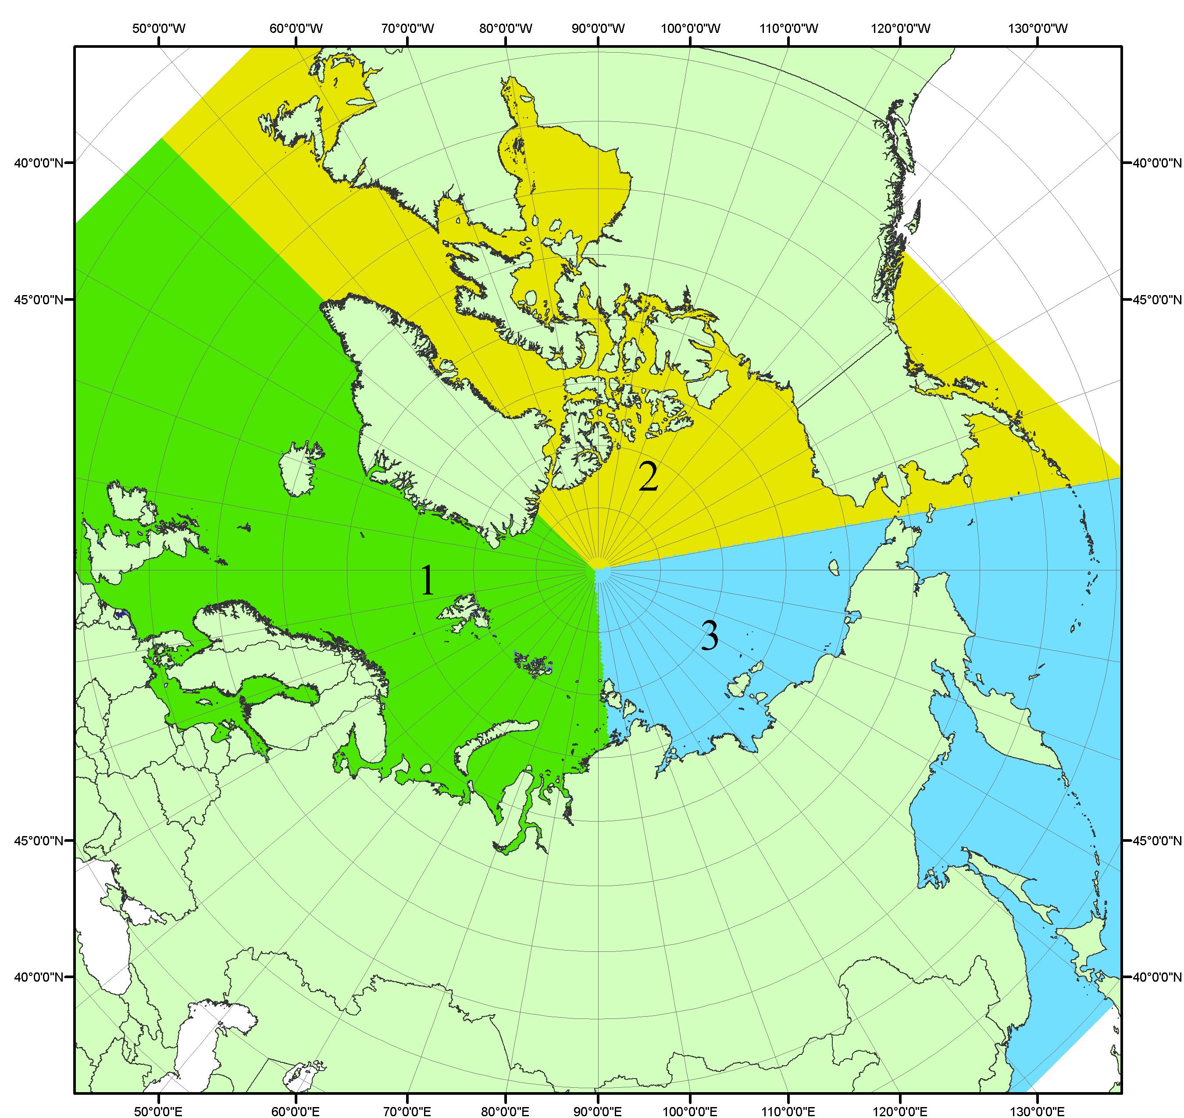
Рисунок П1 – Секторальное деление северной полярной области. 1 - Сектор 45°W-95°E (Гренландское - Карское моря); 2 - Сектор 170°W-45°W (море Бофорта и Канадская Арктика); 3 - Сектор 95°E-170°W (моря Лаптевых - Чукотское, Берингово, Охотское, Японское)
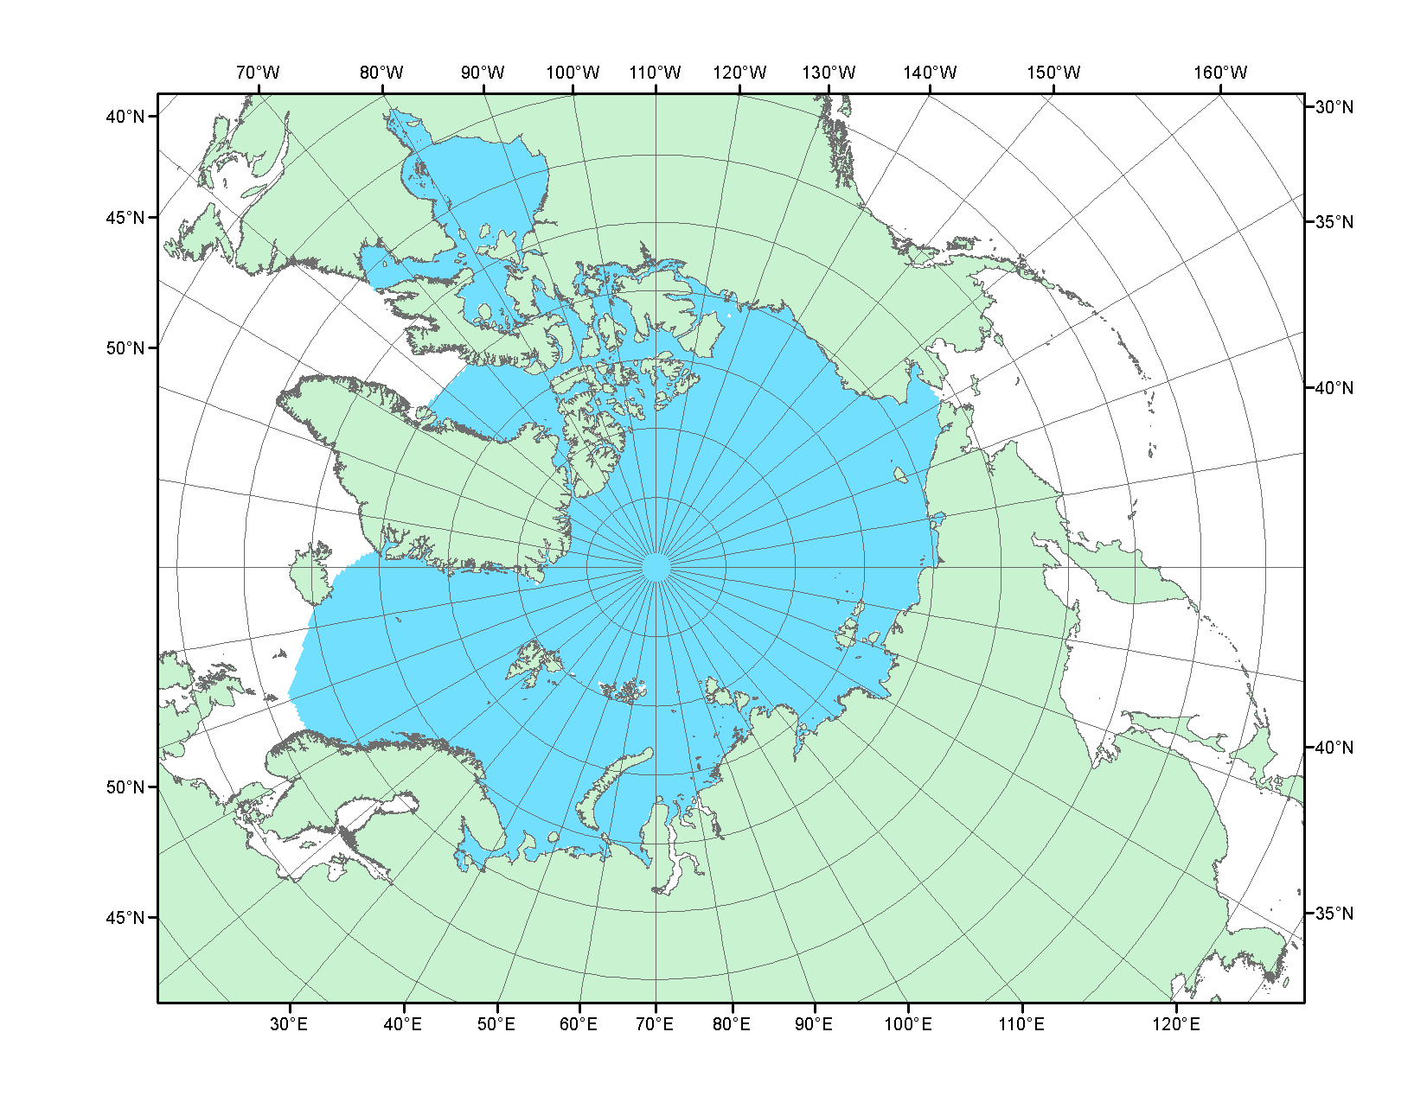
Рисунок П2 – Северный ледовитый океан в официальных границах

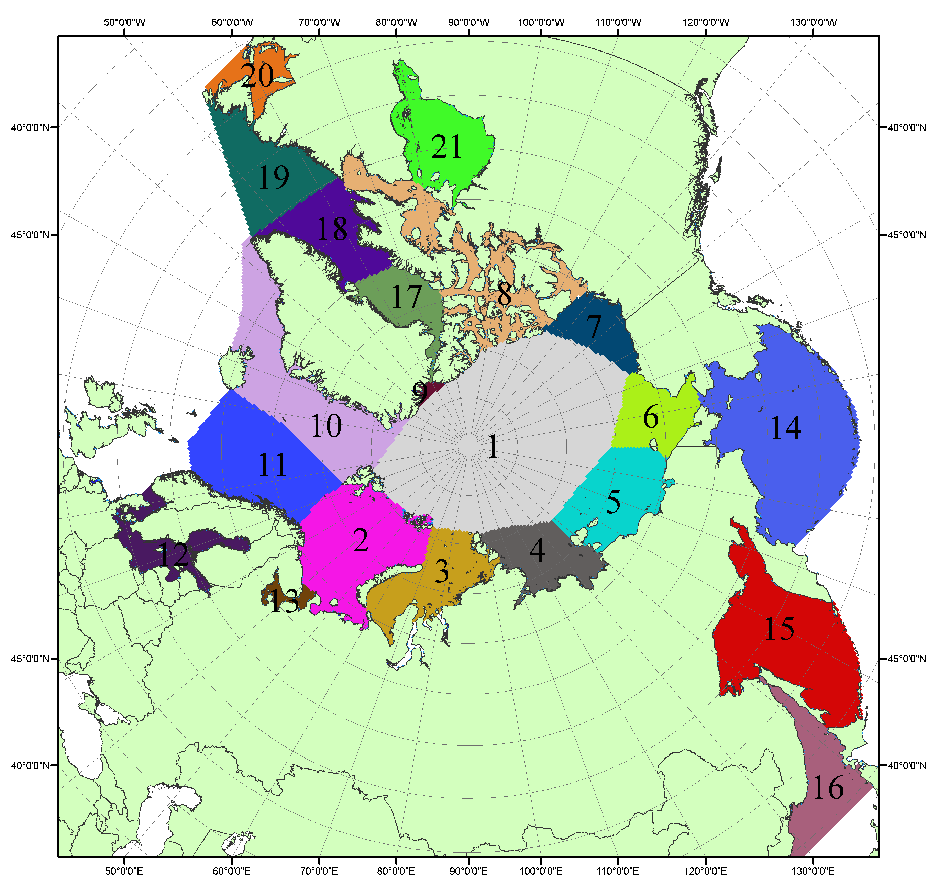

Рисунок П3 – Моря северной полярной области. 1 – Арктический бассейн; 2- Баренцево море; 3 – Карское море; 4 – море Лаптевых; 5 - Восточно-Сибирское море; 6 – Чукотское море; 7 – море Бофорта; 8 – Канадский архипелаг; 9 – море Линкольна; 10 – Гренландское море; 11 – Норвежское море; 12 – Балтийское море; 13 – Белое море; 14 – Берингово море; 15 – Охотское море; 16 – Японское море; 17 – море Баффина; 18 – Дейвисов пролив; 19 – море Лабрадор; 20 – залив Святого Лаврентия; 21 – Гудзонов залив.

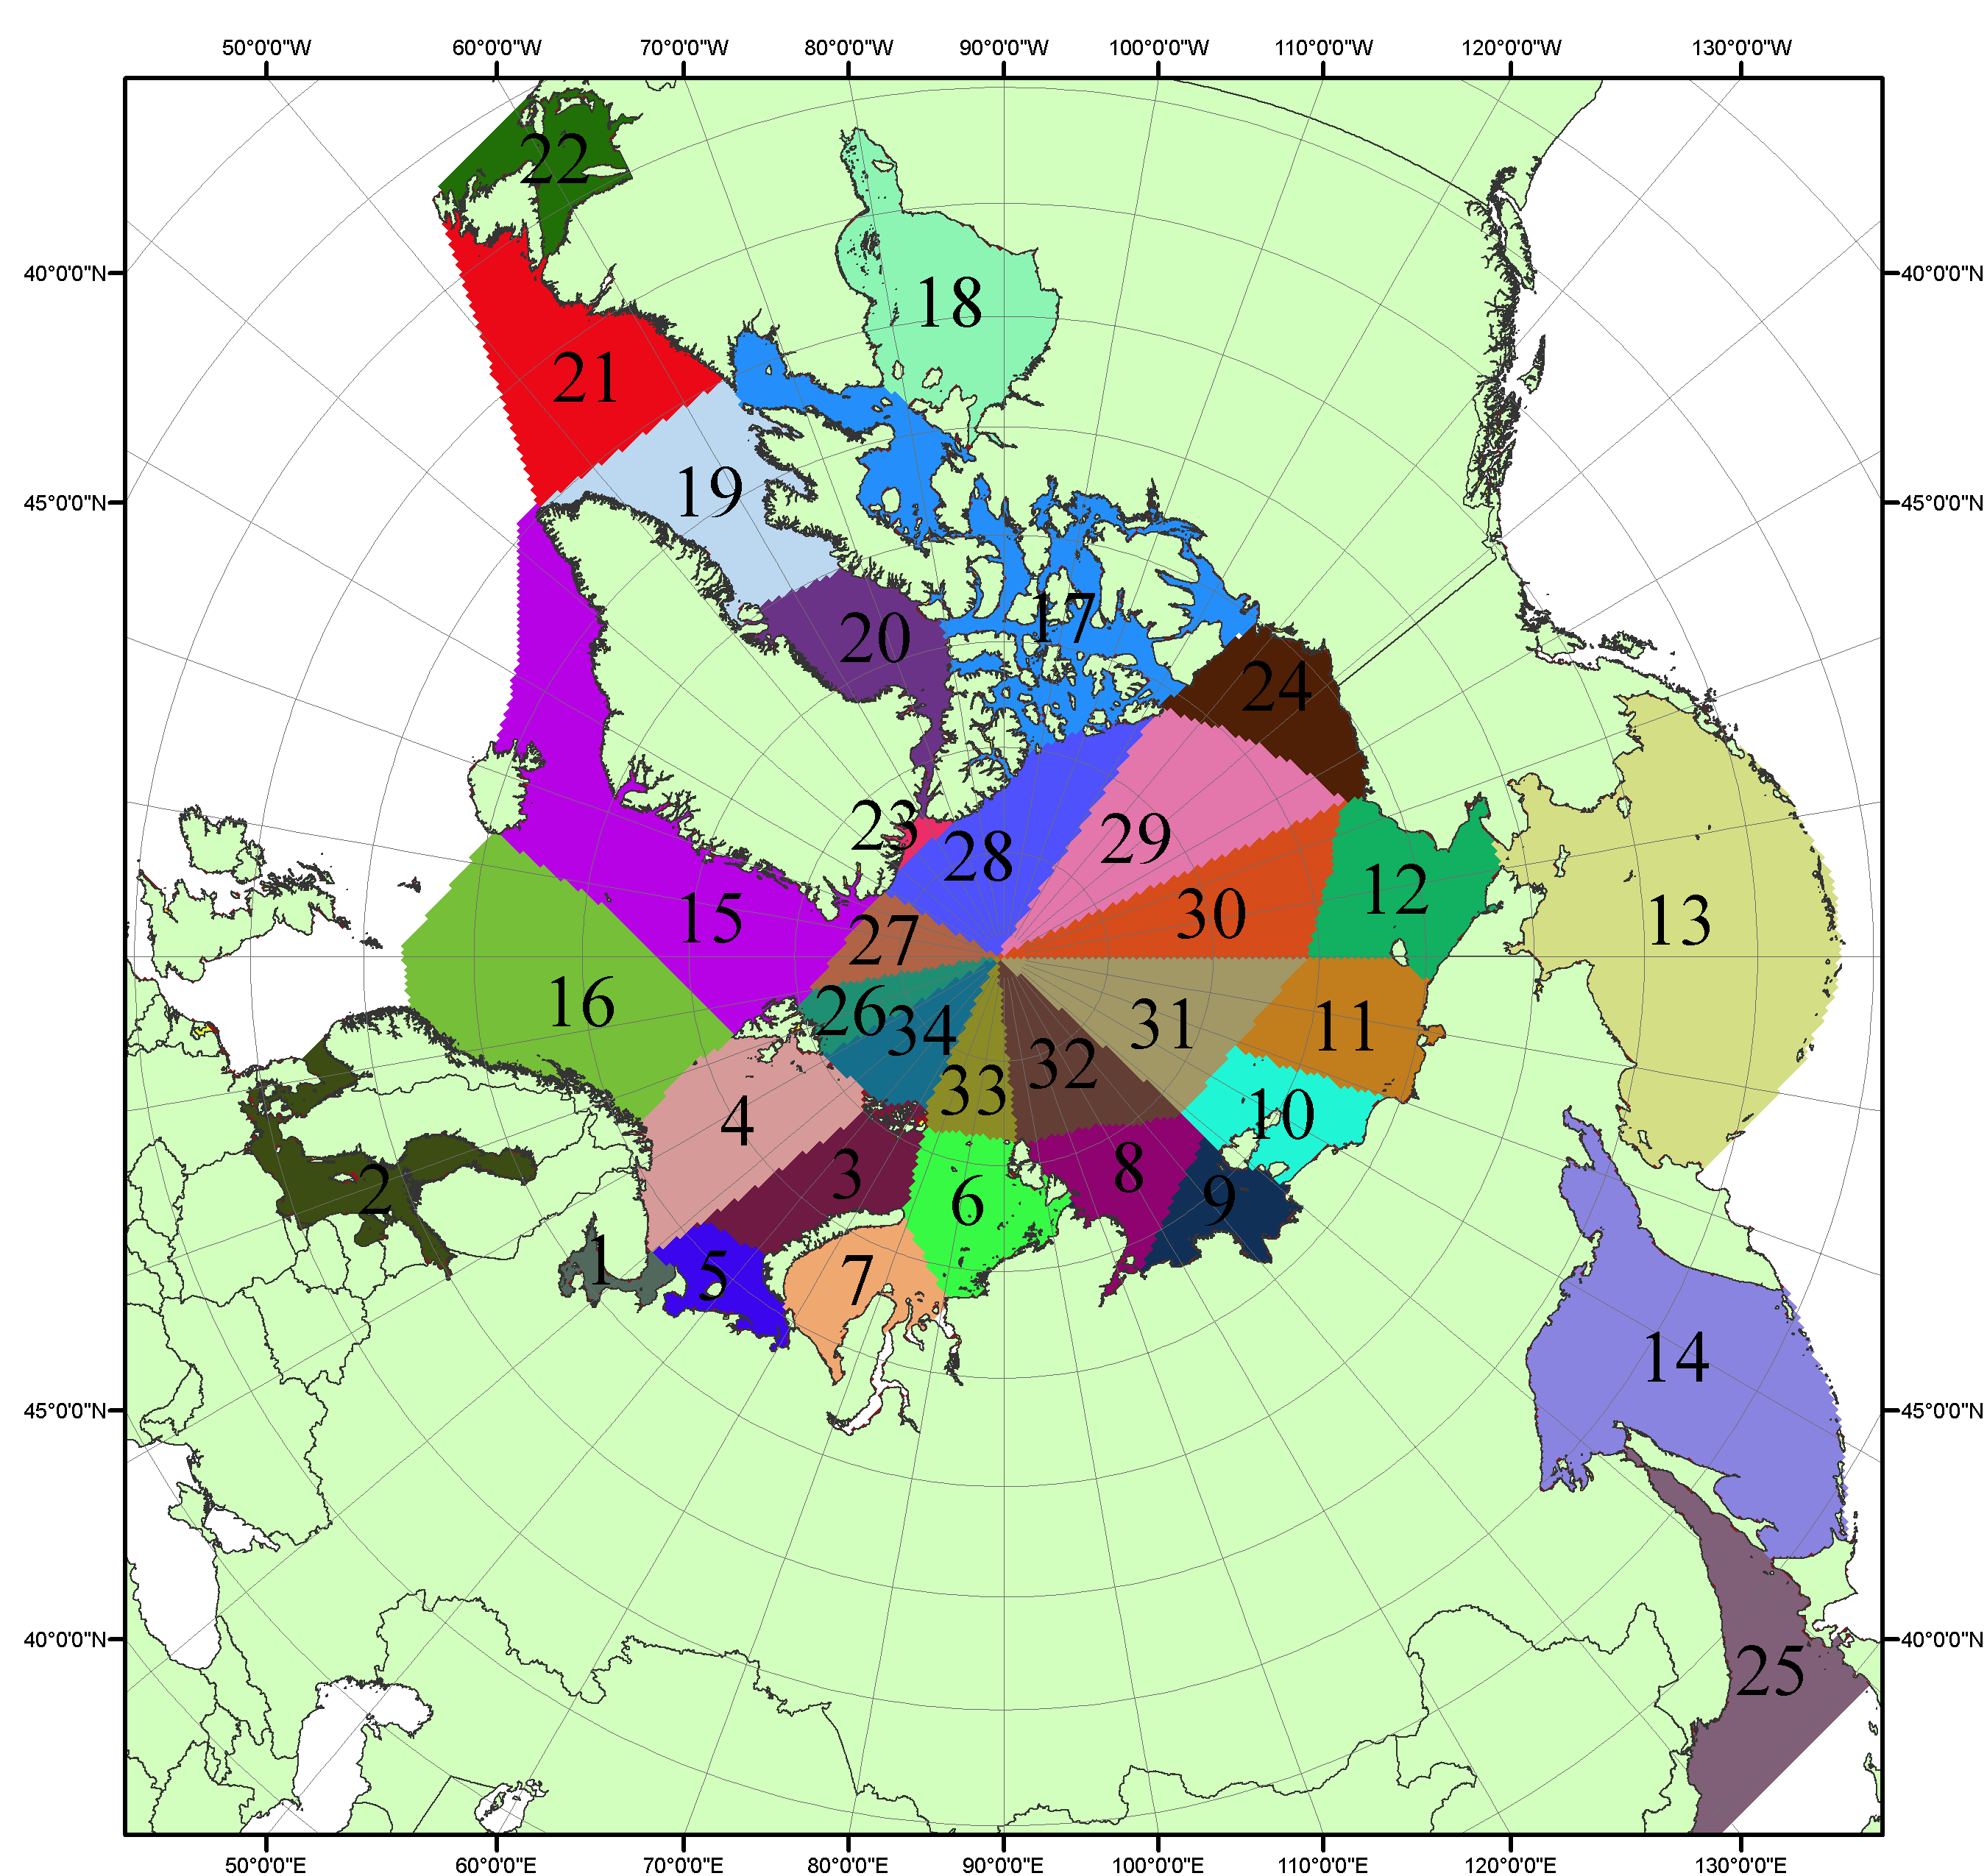

Рисунок П4 – Сектора и моря северной полярной области. 1 - Белое море; 2- Балтийское море; 3 – Баренцево море (СВ); 4 – Баренцево море (З); 5 - Баренцево море (ЮВ); 6 – Карское море (СВ); 7 – Карское море (ЮЗ); 8 – море Лаптевых (В); 9 – море Лаптевых (З); 10 – Восточно-Сибирское море (З); 11 – Восточно-Сибирское море (В); 12 –Чукотское море; 13 –Берингово море; 14 – Охотское море; 15 –Гренландское море; 16 – Норвежское море; 17 – Канадский архипелаг; 18 – Гудзонов залив; 19 – Дейвисов пролив; 20 - море Баффина; 21 – море Лабрадор; 22 - залив Святого Лаврентия; 23 - море Линкольна; 24 - море Бофорта; 25 - Японское море; 26 - сектор АО (30°з.д. – 10°в.д.); 27 – сектор АО (10°в.д. – 30°в.д.); 28 - сектор АО (30°в.д. – 65°в.д.); 29 - сектор АО (65°в.д. – 96°в.д.);30 - сектор АО (96°в.д. – 140°в.д.);31 - сектор АО (140°в.д. – 180°в.д.); 32 - сектор АО (180°в.д. – 156°з.д.); 33 - сектор АО (156°з.д. – 123°з.д.); 34 - сектор АО (123°з.д. – 30°з.д.).

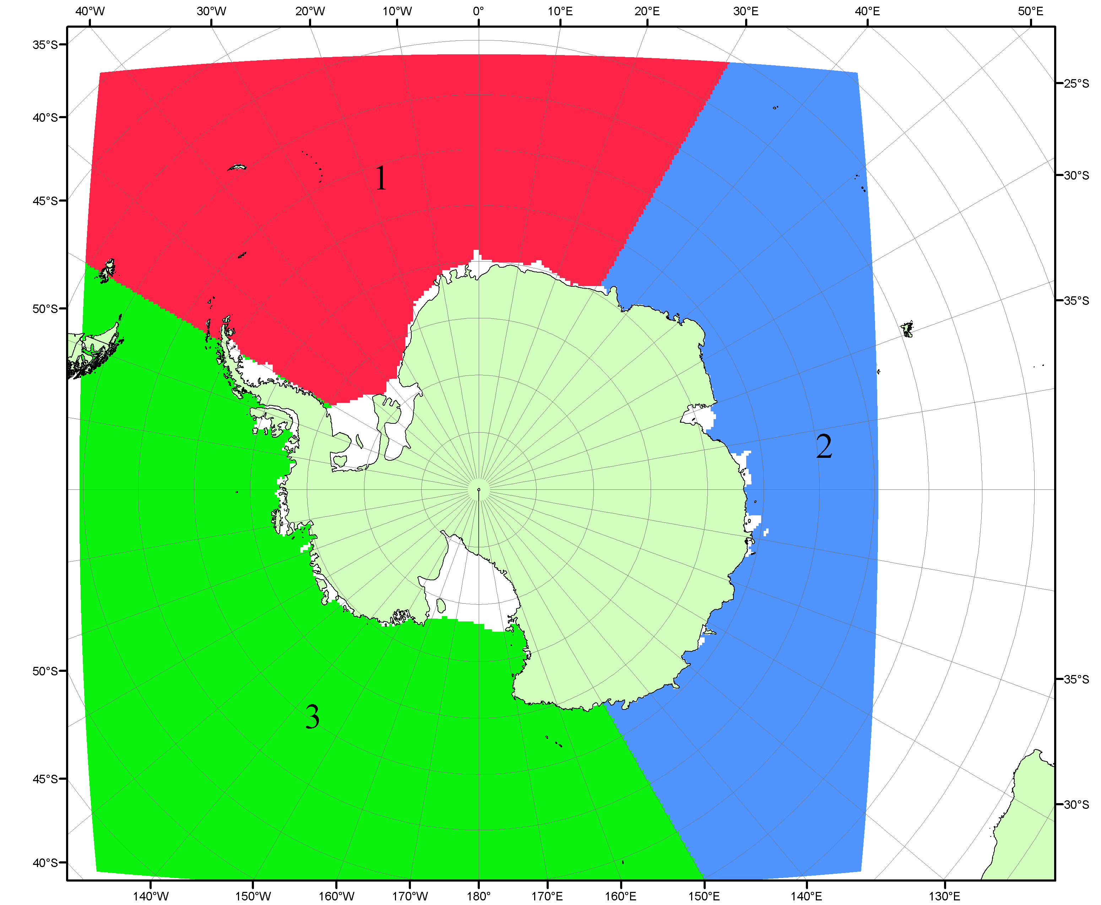

Рисунок П5 – Секторальное деление Южного океана. 1 - Атлантический сектор (60°W-30°E, море Уэдделла); 2 - Индоокеанский сектор (30°E-150°E, моря Космонавтов, Содружества, Моусона); 3 - Тихоокеанский сектор (150°E-60°W, моря Росса, Беллинсгаузена)

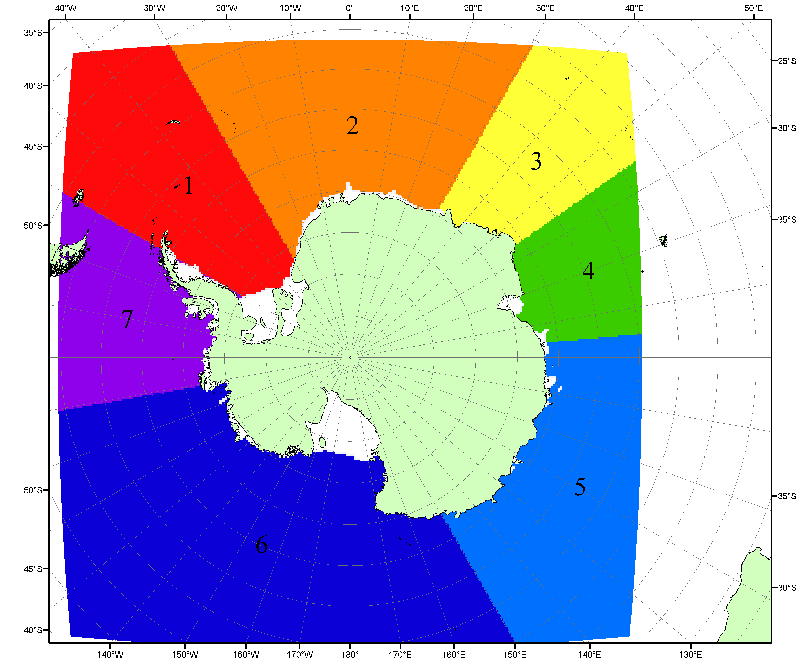

Рисунок П6 – Моря Южного океана. 1 – Западная часть моря Уэдделла; 2- Восточная часть моря Уэдделла; 3 – Море Космонавтов; 4 – море Содружества; 5 – море Моусона; 6 – море Росса; 7 – Море Беллинсгаузена.

Список источников

1. Атлас океанов. Северный Ледовитый океан. – 1980. М: Изд. ГУНИО МО СССР ВМФ – 184 с.
2. Атлас океанов. Термины. Понятия. Справочные таблицы. - Изд. ВМФ МО СССР.-1980.
3. Границы океанов и морей. – 1960. Л.: Изд. ГУНИО ВМФ. – 51 с.
4. Andersen, S., R. Tonboe, L. Kaleschke, G. Heygster, and L. T. Pedersen, Intercomparison of passive microwave sea ice concentration retrievals over the high-concentration Arctic sea ice.// J. Geophys. Res. – 2007. – Vol. 112. C08004, doi:10.1029/2006JC003543.
5. Cavalieri, D., C. Parkinson, P. Gloersen, and H. J. Zwally. 1996, updated 2008. Sea Ice Concentrations from Nimbus-7 SMMR and DMSP SSM/I Passive Microwave Data, [1978.10.26 – 2007.12.31]. Boulder, Colorado USA: National Snow and Ice Data Center. Digital media.
6. Meier, W., F. Fetterer, K. Knowles, M. Savoie, M. J. Brodzik. 2006, updated quarterly. Sea Ice Concentrations from Nimbus-7 SMMR and DMSP SSM/I Passive Microwave Data, [2008.01.01 – 2008.03.25]. Boulder, Colorado USA: National Snow and Ice Data Center. Digital media.
7. Maslanik, J., and J. Stroeve. 1999, updated daily. Near-Real-Time DMSP SSM/I-SSMIS Daily Polar Gridded Sea Ice Concentrations, [2008.03.26 – present moment]. Boulder, Colorado USA: National Snow and Ice Data Center. Digital media.
8. Ice Chart Colour Code Standard. - JCOMM Technical Report Series No. 24, 2004, WMO/TD-No.1215. (http://jcomm.info/index.php?option=com_oe&task=viewDocumentRecord&docID=4914)
9. JAXA GCOM-W1 ("SHIZUKU") Data Providing Service - http://gcom-w1.jaxa.jp/index.html
10. ACNFS on Internet - http://www7320.nrlssc.navy.mil/hycomARC
11. Posey, P.G., E.J. Metzger, A.J. Wallcraft, O.M Smedstad and M.W. Phelps, 2010: Validation of the 1/12° Arctic Cap Nowcast/Forecast System (ACNFS). Naval Report NRL/MR/7320-10-9287, Stennis Space Center, MS.

